отчет

о новых научных результатах, полученных в 2010 году

при выполнении

Программы фундаментальных исследований

Президиума РАН

«Экономика и социология знания»

Москва, 2010

«Утверждаю» «Утверждаю»

Координатор Программы Координатор Программы

сопредседатель Научного совета сопредседатель Научного совета

академик РАН академик РАН

Г.В. Осипов__________________ В.А. Садовничий_______________

отчет

о новых научных результатах, полученных в 2010 году

при выполнении

Программы фундаментальных исследований

Президиума РАН

«Экономика и социология знания»

Ученый секретарь Программы к.с.н __________________ С.В. Климовицкий

Москва, 2010

Предисловие

Программа фундаментальных исследований Президиума РАН «Экономика и социология знания» включает наиболее значимые проблемы в области экономики и социологии знания. Из числа утвержденных Президиумом РАН на 2009-2011 годы для реализации в 2010 году были выделены следующие направления:
- знание и социальный порядок;
- знание как ресурс инновационного бизнеса;
- социально-экономические индикаторы качества жизни;
12) экономическая и социально-гуманитарная экспертиза инновационных проектов.
Кроме того, была продолжена работа по направлениям:
1) модель инновационной системы России и механизмы ее практической реализации;
3) гуманистический поворот в социальных науках как следствие ценностных трансформаций в обществе знания;
4) сопроизводство знания и общества;
11) комплексный системный анализ и моделирование мировой динамики.
Выбор вышеуказанных проблем определяется их фундаментальной важностью для ускорения движения России в направлении экономики и общества знания.
Целью Программы фундаментальных исследований президиума РАН «Экономика и социология знания» (далее по тексту Программа) на 2009-2011 годы является продолжение и развитие исследований, проведенных в рамках одноименной Программы, начатой в 2005 году и продолженной в 2006-2008 годах. В 2010 году было продолжено участие в Программе научных коллективов из российских регионов, в частности Института экономики и Института философии и права Уральского отделения РАН, Вологодского научно-координационного центра ЦЭМИ РАН, Института экономики и организации промышленного производства Сибирского отделения РАН.
В результате проведенных в 2010 году исследований были получены следующие важные научные результаты:
В рамках направления 1 выявлены проблемы, описаны сценарии и предложены стратегии ускоренного инновационного развития регионов России (Свердловская и Вологодская области, Сибирь); критически проанализирована существующая в России модель правовой поддержки инновационной деятельности и сформулированы предложения по ее совершенствованию.
В рамках направления 3 сформулированы институциональные и интеллектуальные вызовы российскому обществу в условиях глобализации, предложены подходы к осмыслению происходящих в нем изменений и дальнейшей эволюции.
В рамках направления 4 выработаны основы интегрированного представления о социальной реальности.
В рамках направления 6 созданы модели инновационно-технологического бизнеса и матрица институционального проектирования сферы генерации знаний на предприятиях.
В рамках направления 8 теоретически обоснована функция измерения социальной реальности с точки зрения научного управления обществом, сформулированы основные подходы и систематизированы существующие в мировой практике инструменты измерения социальной реальности.
В рамках направления 11 теоретически обоснована функция измерения социальной реальности как элемента научного управления обществом, сформулированы основные подходы и систематизированы существующие в мировой практике инструменты измерения; исследовано влияние усиливающихся экологических и ресурсных ограничений на динамику населения Земли; созданы модели региональной динамики «Центра» и «Периферии», долгосрочной динамики стран БРИК, краткосрочной социально-экономической динамики России.
Полученные в ходе реализации Программы в 2010 году результаты отражены в ряде уже опубликованных и готовящихся к печати работ: Г.В. Осипов. Введение в социологическую науку. М., 2010; Гуманитарное знание ХХI века: интеллектуальные и институциональные вызовы. Том 1. Парадигмы российской политической науки. Коллективная монография. Екатеринбург: УрО РАН. - 20 п.л. (сдана в печать, выход – конец 2010 г.); Untura G.A. Innovation as the foundation for regional economic development and growth // Актуальные проблемы научно-технической и инновационной политики в контексте формирования общеевропейского научного пространства: опыт и перспективы: материалы XXIII Киевского междунар. симпозиума по науковедению и науч. - тех. прогнозированию. Киев, 16-17 июня 2010 г. [Ин-т экон. и прогнозир. НАН Украины. - Киев: Феникс, 2010. - С. 190-194; Гребенкин А.В., Акбердина В.В. Закономерности и модели эволюции инновационно-технологического бизнеса // Инновации, 2010 (принято к печати); Попов Е.В., Власов М.В., Веретенникова А.Ю. Функциональная классификация трансакционных издержек приращения знаний //Вестник УГТУ-УПИ. Серия экономика и управление. 2010. № 2. С. 4-10.
В 2010 году была продолжена работа по проведению социально-гуманитарной экспертизы и научному сопровождению важных для социально-экономического развития России инновационных проектов. Научным советом Программы было принято решение о научном сопровождении проекта создания биотехнологического комплекса «Кубань» в качестве модельной стратегии создания инновационного центра. Также продолжалась работа по научному сопровождению проекта Интегральной евразийской транспортной системы. Проект получил одобрение Научного совета при Совете Безопасности РФ.
Полученные в рамках реализации Программы в 2010 году научные результаты будут способствовать решению конкретных социально-экономических задач, стоящих перед российским обществом.

Координатор Программы Координатор Программы,

сопредседатель Научного совета, сопредседатель Научного совета,

академик РАН академик РАН

Г.В. Осипов___________________ В.А. Садовничий_____________

Направление 1

В рамках направления 1 «Модель инновационной системы России и механизмы ее практической реализации» были получены следующие важные научные результаты.

Проект 1.1. Экономика знания: институты регионального развития

Подпроект 1.1.1. Атлас экономических институтов регионального развития

Исследование было посвящено разработке атласа экономических институтов регионального развития, представляющего собой многофакторную системную характеристику институциональной структуры экономической системы.
Все институты регионального развития (ИРР) могут быть разделены по месту их возникновения на две группы: эндогенные и экзогенные институты, каждая из которых, в свою очередь, подразделяется на шесть блоков, соответствующих шести сферам деятельности. Институты развития внутри каждого такого блока систематизируются по четырем функциям менеджмента, включающим четыре производственные функции. Атлас институтов регионального развития в общем виде может иметь вид пирамидальной институциональной структуры, декомпозиция которой осуществляется по различным классификационным критериям, выделенным выше (рис.1.1).
Теоретическая значимость разработанного атласа заключается в формировании иерархии экономических институтов развития исходя из последовательности функций управления и основных экономических процессов. Подобная иерархичность экономических институтов обусловливает разработку стратегических решений по инвестированию средств на развитие норм взаимодействия между экономическими агентами.
На основе полученного институционального атласа открывается возможность построения иерархии экономических институтов и создания теоретической платформы для оценки механизмов их координации.

Институты регионального развития
Эндогенные ИРР
Экзогенные ИРР
Социальные ИРР
Технологические ИРР
Экономические ИРР
Политические ИРР
Культурные ИРР
Экологические ИРР
ИРР планирования
ИРР организации
ИРР стимулирования
ИРР контроля
ИРР производства
ИРР распределения
ИРР потребления
ИРР сбыта
По месту возникновения
По сферам знаний
По функциям менеджмента
По функциям производства
Рисунок 1.1. Атлас институтов регионального развития.

Подпроект 1.1.2. Сценарии инновационного саморазвития территории
(на примере Свердловской области и ее муниципальных образований)

Исследование было направлено на выявление факторов, препятствующих инновационному саморазвитию территориальных систем Свердловской области и ее муниципальных образований, разработке сценариев инновационного саморазвития территории и формулированию предложений по стимулированию инновационных процессов.
Проведенный анализ позволил выявить несколько негативных тенденций и угроз для инновационного развития Свердловской области:
- постепенная утрата интеллектуальных ресурсов региона (сокращение численности работников, занимающихся исследованиями и разработками);
- замедление процессов воспроизводства кадров научно-инновационного потенциала (устойчивый спад численности молодых специалистов, работающих в научно-исследовательских учреждениях – кандидатов наук, сокращение численности аспирантов и докторантов);
- замедление темпов воспроизводства новых технологий (сокращение числа создаваемых и используемых в регионе передовых производственных технологий);
- низкий уровень отдачи от вкладываемых в инновационную деятельность финансовых средств (объем инновационной продукции на рубль затрат на технологические инновации с каждым годом снижается);
- снижение уровня инновационности создаваемых в регионе технологий;
- смена приоритета в производстве инновационной продукции в сторону простого технического усовершенствования на основе уже имеющихся морально и физически устаревающих технологий.
Отмеченные тенденции уже оказали негативное влияние на инновационную активность предприятий Свердловской области (рис. 1.2).

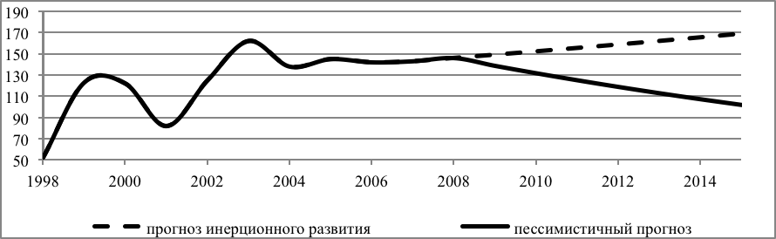

Рисунок 1.2. Прогноз динамики числа организаций, осуществляющих
технологические, организационные, маркетинговые инновации

Начиная с 2003 года рост численности инновационно активных предприятий в регионе приостановился. Количество осуществляющих технологические, организационные и маркетинговые инновации предприятий уже пять лет держится на уровне 2004 года. Дальнейшее увеличение их числа маловероятно, поскольку число создаваемых в науке передовых производственных технологий с каждым годом сокращается, постепенно разрушается и кадровый потенциал науки. Для роста инновационной активности предприятий еще не созданы необходимые институциональные условия, нет полноценной инновационной инфраструктуры.
Развертывание инновационных процессов на территории Свердловской области с наибольшей вероятностью будет происходить в соответствии с двумя сценариями – инерционным и инновационно-регрессивным.
Инерционный сценарий предполагает дальнейшее развитие негативных тенденций в развертывании инновационных процессов на территории области, таких как:
- сокращение численности персонала, занятого исследованиями и разработками на 2,9% в год. Согласно данному сценарию к 2015 году возможно сокращение научно-исследовательских кадров на 16% (по сравнению с 2009 годом);
- сохранение низких темпов подготовки и закрепления в науке молодых специалистов – кандидатов наук, ежегодное сокращение их численности на 3%. За рассматриваемый период (1995-2008 гг.) количество работающих кандидатов наук снизилось в регионе на 25,5%. Дальнейшее сохранение отмеченной тенденции к 2015 году будет способствовать сокращению высококвалифицированных специалистов еще на 19,2%;
- сохранение текущих темпов сокращения количества научно-исследовательских организаций в регионе (2% в год). За период 2000 – 2009 гг. количество организаций, выполняющих исследования и разработки, сократилось на 26,8%. Дальнейшее сохранение тенденции приведет к сокращению их количества еще на 11,8%;
- сохранение средних темпов прироста объема производства инновационной продукции на рубль затрат на технологические инновации 19,2% в год. Согласно данному сценарию объем производства инновационной продукции на рубль затрат на технологические инновации к 2015 году достигнет уровня 2006 года;
- сохранение текущих темпов воспроизводства передовых производственных технологий на уровне 12% в год. В случае сохранения тенденции к 2015 году количество создаваемых в регионе новых технологий повысится до 60 единиц в год;
- снижение уровня инновационности производимой в регионе продукции. Производство уникальной, не имеющей мировых аналогов, инновационной продукции постепенно замещается простым производственным усовершенствованием.
Инновационно-регрессивный сценарий предполагает постепенное сворачивание инновационной деятельности предприятий на территории. Для реализации такого сценария имеются все предпосылки: начиная с 2002 года количество создаваемых новых технологий в регионе сокращается повышенными темпами – на 22,6% в год. С 2007 года приостановился рост и наблюдается сокращение числа используемых технологий при производстве инновационной продукции на 4% в год. Повышенными темпами сокращается и количество организаций, выполняющих исследования и разработки (4,4% в год с 2003 года), наблюдается резкое сокращение численности научно-исследовательских кадров (5% в год, начиная с 2004 года). С 2003 года существенным образом снизились темпы воспроизводства кадрового потенциала науки, стало сокращаться и количество аспирантов, докторантов. В таких условиях развитие инновационных процессов становится весьма затруднительным.
Вероятность реализации оптимистичного сценария (прогрессивного инновационного развития Свердловской области) чрезвычайно мала, так как отсутствуют необходимые институциональные условия и благоприятный инновационный климат для участников инновационных процессов.
В соответствии с выявленными сценариями развертывания инновационной активности на территории предложен комплекс мер по стимулированию и регулированию инновационных процессов
Для становления инновационной активности муниципальных образований с развитым инновационным потенциалом в Свердловской области имеются все необходимые условия – интеллектуальные ресурсы и развитая инновационная инфраструктура. По количеству инновационно активных предприятий город Екатеринбург занимает первое место в регионе. Здесь функционирует около 70 инновационно активных предприятий (41% всех инновационных предприятий области). Однако столь высокий уровень концентрации инновационно-активных предприятий не обеспечил муниципальному образованию высоких показателей инновационной активности. Интегральный показатель инновационной активности Екатеринбурга значительно ниже среднего уровня по Свердловской области. В 2008 году он составлял всего 7%, тогда как по Свердловской области – 10%.
Стимулирование инновационных процессов в Свердловской области рекомендуется осуществлять по следующим направлениям.
1. Экономические факторы. Основными факторами, тормозящими инновационное развитие муниципальных образований данной группы на протяжении всего периода с 2000 по 2008 гг. являлись экономические: это недостаток собственных денежных средств (этот фактор указали 72% предприятий) и высокая стоимость нововведений (70%).
Для эффективного использования накопленного потенциала в данных муниципальных образованиях необходимо формирование благоприятной экономической и правовой среды в отношении участников инновационной деятельности. Основные механизмы реализации данного направления отражены в табл. 1.1.
К муниципальным образованиям со среднеразвитым инновационным потенциалом в Свердловской области относятся Н. Тагил и Каменск-Уральский, Верхняя Пышма, Верхняя Салда, Первоуральск и Серов. Их уровень развития инновационного потенциала значительно ниже, чем в муниципальных образованиях (МО) первой группы, не так широко и разнообразно представлена инновационная инфраструктура. Тем не менее, собранные статистические данные позволяют сделать вывод о высоком уровне их инновационной активности. В данных муниципальных образованиях производится 78% инновационной продукции Свердловской области.
Становлению тенденции активного инновационного развития муниципальных образований данной группы способствовало рациональное распределение финансовых ресурсов предприятиями на осуществление инновационной деятельности: 80% финансовых ресурсов использовалось на приобретение машин и оборудования. Предприятия второй группы МО практически не выделяли средства на исследования и разработки. Их финансовые ресурсы расходовались на покупку и практическое внедрение готовых инноваций и новых технологий.
Такое распределение финансовых ресурсов позволило предприятиям значительно повысить свой уровень инновационной активности. Однако сложившаяся тенденция в будущем может привести к негативным последствиям. Предприятия, осуществляющие инновационную деятельность путем приобретения и внедрения готовых инноваций, становятся зависимыми от тех научно-исследовательских организаций, которые их разрабатывают. Поэтому, для повышения их инновационной активности необходимо активно развивать имеющуюся на территории данных МО инновационную инфраструктуру и научно-технический потенциал. Без их поддержки не возможно дальнейшее развитие тесно взаимосвязанных с ними инновационно активных предприятий.
Таблица 1.1. Основные направления стратегии и механизмы становления
инновационной активности муниципальных образований Свердловской области
Направления стратегии | Механизмы формирования инновационной активности территории МО
Направления стратегии | Инфраструктурные механизмы | Финансово-экономические механизмы | Образовательные (кадровые) механизмы | Законодательные механизмы | Информационные механизмы
Развитие институциональной среды инновационной деятельности  (Екатеринбург, Заречный, Лесной, Новоуральск) | Развитие сети информационных центров, маркетинговых, инжиниринговых организаций, венчурных и других финансово-кредитных фондов | - Создание условий для развития венчурного финансирования инновационных проектов социально-экономического развития  - Осуществление финансовой поддержки инновационных проектов в форме муниципальных инвестиций  - Формирование муниципального инновационного заказа  - Обеспечение прозрачности системы конкурсного отбора инновационных проектов для инвестирования  - Введение налоговых льгот и льгот на оплату коммунальных услуг  - Введение штрафов за нарушение экологических стандартов и использование устаревших технологий производства | - Повышение квалификации должностных лиц и муниципальных служащих  - Обеспечение инновационной сферы высоко квалифицированными кадрами  - Обучение жителей МО навыкам работы с новыми технологиями, активно использующимися в его развитии  - Сотрудничество с научно-исследовательскими и инновационными организациями для переобучения и переподготовки кадров  - Обеспечение льготных условий для привлечения молодых специалистов в сферу науки и т.д. | - Инициатива принятия на региональном уровне важных для инновационного развития территорий нормативно-правовых актов и поправок к ним  - Разработка и законодательное утверждение стратегии, программ и проектов инновационного развития территории  - Разработка и принятие инновационной муниципальной политики и т.д. | - Создание и развитие баз данных, содержащих информацию о функционирующих на территории МО научно-исследовательских учреждениях и организациях инновационной инфраструктуры  - Создание и развитие баз данных, содержащих информацию о разработанных нововведениях и используемых инновациях и т.д.
Развитие инновационной инфраструктуры и институциональной среды инновационной деятельности  (В. Пышма, В. Салда, Серов, Н. Тагил,  Каменск-Уральский, Первоуральск) | - Создание инновационно-технологических центров (бизнес инкубаторов), занимающихся разработкой технологий, опытных образцов, продвижением новых технологий  - Создание технопарков на базе крупных промышленных предприятий или научно-исследовательских учреждений  - Создание инжиниринговых фирм, осуществляющих весь цикл работ от зарождения идеи до ее воплощения  - Создание венчурных фондов и других важных инфраструктурных элементов, таких как лизинговые фирмы, инвестиционные и страховые организации  - Развитие сети маркетинговых организаций, осуществляющих исследования рынка выпускаемой продукции, оказывающие предприятиям помощь в формировании бизнес стратегий, продвигающие продукцию инновационных предприятий на внутренний и внешний рынок  - Развитие сети информационных центров.
Стратегия догоняющего инновационного развития  (Остальные МО Свердловской области) |  | - Введение налоговых льгот и льгот на оплату коммунальных услуг  - Введение штрафов за нарушение экологических стандартов и использование устаревших технологий производства

2. Производственные факторы. Среди препятствующих инновационному развитию факторов огромную значимость для муниципальных образований со среднеразвитым инновационным потенциалом приобрели производственные факторы, которые почти не оказывали влияние на инновационную активность МО, обладающих развитым потенциалом. Если в первой группе муниципальных образований производственные факторы к основным относили 22% предприятий Екатеринбурга и 16% Заречного, то во второй группе МО – 30% предприятий Нижнего Тагила, 27% – Каменск-Уральского, 22% – Серова и Первоуральска.
Среди производственных факторов наибольшее влияние оказывали: низкий инновационный потенциал предприятия, недостаток квалифицированного персонала, недостаток информации о новых технологиях. Их значение за период с 2000 – 2008 года постепенно возрастало.
Таким образом, при формировании инновационной активности муниципальных образований данной группы необходимо развитие уже существующей инновационной инфраструктуры и обеспечение благоприятной экономической и правовой (институциональной) среды. Развитие инфраструктуры предполагает создание на территории инновационно-технологических центров, центров трансферта технологий, сети инжиниринговых фирм, венчурных фондов, информационных центров, а также развитие на базе крупных промышленных предприятий или научно-исследовательских учреждений технопарков.
В муниципальным образованиям со слаборазвитым инновационным потенциалом функционирует 33% всех инновационно активных предприятий Свердловской области. Предприятия данных МО за весь рассматриваемый период (2000-2008 гг.) не отличались высокими показателями инновационной активности. По данным 2008 года в них производилось всего 8% инновационной продукции области. Уровень инновационной активности организаций данных МО не превышал 10%. В отличие от первой и второй групп МО инновационному развитию третьей группы оказывали влияние почти все экономические и производственные факторы.
Для того чтобы МО данного типа развивались инновационно, а это необходимо для достижения их конкурентоспособности, важно создание инновационного комплекса, соответствующей инфраструктуры, привлечение интеллектуальных, финансовых ресурсов. Это требует огромных финансовых вложений, которыми муниципальные образования не располагают. Поэтому, для инновационного развития данных территорий необходимо использование стратегии догоняющего инновационного развития. Главная особенность данного направления стратегии заключается в развитии делового партнерства с территориями, обладающими развитым инновационным потенциалом. Создание такого партнерства позволит решить проблему нехватки информационных, интеллектуальных и финансовых ресурсов на территории со слаборазвитым инновационным потенциалом.
3. Муниципальная инновационная политика представляет собой целенаправленную, научно обоснованную деятельность местных органов власти по привлечению и оптимальному использованию инвестиционных, трудовых, информационных и других ресурсов в целях формирования и дальнейшего устойчивого инновационного социально-экономического развития, повышения качества жизни населения муниципального образования (города).
При формировании и осуществлении муниципальной инновационной политики перед органами местной власти остро стоят следующие задачи:
- Выбор рациональной стратегии и приоритетов инновационного развития при реализации проектов, оказывающих решающее влияние на рост конкурентоспособности территории и благосостояния ее населения.
- Координация действий органов местной власти в целях разработки комплексного подхода к решению задач инновационного развития и реализации муниципальной инновационной политики.
- Концентрация организационных мер и ресурсов на приоритетных направлениях развития инновационной сферы в муниципальном образовании, а именно:
- определение потребности в инвестиционных, интеллектуальных и информационных ресурсах;
- разработка комплекса мероприятий по привлечению инвестиций, обеспечению территории необходимыми интеллектуальными, информационными и прочими ресурсами;
- поиск и выбор источников инвестиций, партнеров по реализации стратегических проектов и программ;
- формирование инвестиционных возможностей и мер по их расширению.
- Сохранение и развитие инновационного потенциала территории, его использование для поддержания современного технологического уровня и перехода на более высокие технологии.
Основные отличия муниципальной инновационной политики от региональной состоят в приоритетах инновационного развития территории и использующихся механизмах его поддержки и стимулирования. Приоритеты осуществляемой органами местной власти муниципальной инновационной политики обусловлены необходимостью решения вопросов местного характера.
Формирование и осуществление муниципальной инновационной политики является одним из самых эффективных механизмов становления и роста инновационной активности территории, которыми располагают органы местной власти. Его использование способствует координации всех имеющихся ресурсов на территории, их эффективному применению. Данная проблема может быть решена путем создания и развития на территории муниципального образования делового партнерства органов местной власти, науки, бизнеса и общественных организаций (муниципально-частного партнерства). Данное партнерство может быть реализовано на территории любого МО, поскольку его создание не требует огромных финансовых затрат. В то же время, его развитие позволит существенно ускорить инновационный процесс на территории МО.
Данное партнерство может представлять собой законодательно закрепленный союз муниципального и частного секторов экономики с равноправным характером взаимоотношений, общими целями развития, объединенными финансовыми ресурсами и рисками. Участниками такого союза могут стать органы региональной и местной власти, научно-исследовательские учреждения, организации инновационной инфраструктуры, инновационно активные и прочие предприятия.
Органы местной власти могут выполнять функции организации, координации и контроля процесса становления и роста инновационной активности муниципальных образований. Кроме того, их главной задачей является решение вопросов принятия важных для осуществления инновационной деятельности нормативно-правовых актов и поправок к ним (выступление с инициативой об их принятии), предоставление налоговых льгот инновационно активным предприятиям и научно-исследовательским учреждениям, разработка специальных программ инвестирования и поддержки инновационной деятельности муниципальных предприятий.
Неотъемлемым звеном муниципально-частного партнерства является инновационный комплекс территории, основу которого формируют научно-исследовательские учреждения, и организации инновационной инфраструктуры. При формировании муниципально-частного партнерства должна быть налажена тесная связь предприятий, заинтересованных в инновационном развитии, с научно-исследовательскими учреждениями с целью обеспечения квалифицированными кадрами или повышения квалификации работников предприятия.
Процесс становления инновационной активности МО требует сотрудничества предприятий с организациями инновационной инфраструктуры (информационными центрами, маркетинговыми, инвестиционными, страховыми и др. организациями). Не все территории инфраструктурно развиты и обладают интеллектуальным и инновационным потенциалом. Подавляющее большинство муниципальных образований в России не имеют возможностей генерировать и внедрять нововведения, не обладают необходимой для этого научно-технической базой. Поэтому, создание муниципально-частного партнерства особенно актуально на территориях, не обладающих развитым инновационным потенциалом.
Становление и рост инновационной активности муниципальных образований – достаточно сложный и трудоемкий процесс, требующий координации всех имеющихся на территории ресурсов, заинтересованности всех уровней власти в активизации инновационных процессов. Поэтому, основными элементами этого управляемого процесса должны стать: формирование инновационной стратегии, определяющей вектор инновационного развития территории; муниципальной инновационной политики, закрепляющей права основных участников инновационных процессов, предметы ведения органов власти в инновационной сфере; создание муниципально-частного партнерства, объединяющего интересы муниципального и частного секторов экономики в процессе инновационного развития территории. Только такой подход будет способствовать эффективному становлению и развертыванию инновационной активности муниципальных образований в регионе.
Полученные в ходе исследования данные и предложения могут быть положены в основу выработки стратегии инновационного развития Свердловской области.

Подпроект 1.1.3. Механизмы формирования институциональной среды генерации знаний в регионах

Исследование было посвящено выявлению проблем в сфере формирования и использования интеллектуального потенциала территорий (на примере Вологодской области), построению модели региональной научно-инновационной сферы и выработке предложений по управлению инновационным развитием региона.
Анализ результатов ряда исследований, проведенных на территории Вологодской области и Северо-Западного федерального округа России, позволяет обозначить ряд ключевых проблем в сфере формирования и использования интеллектуального потенциала территорий.
1. Несовершенство нормативно-правовой и институциональной среды организации и регулирования научно-образовательного и инновационного пространства территорий. Серьезнейшей проблемой являются сложившаяся система компетенций государственных органов власти в отношении научно-инновационной сферы. В основной массе субъектов РФ вопросам науки уделяется незначительное внимание (исключение составляют считанные единицы регионов, например, Томская, Новосибирская области). Вне реального предмета ведения региональных органов управления находится высшее образование.
Основная доля инноваций традиционно создается в промышленном секторе. Однако компетенция территориальных органов управления в отношении хозяйствующих субъектов весьма ограничена. В России до настоящего времени не принят федеральный закон о промышленной политике, нет также федерального закона о региональной промышленной политике, которые бы устанавливали не противоречивые цели промышленной политики на уровне федерации и ее субъектов, регламентировали единые принципы и этапы ее проведения. Отсутствие законодательной основы проведения единой национальной промышленной политики в России, экономика которой характеризуется структурной несбалансированностью и технологической многоукладностью, является серьезным ограничительным фактором повышения ее конкурентоспособности, развития социально-ориентированного высокотехнологичного сектора.
2. Недостаточно высокий общий уровень профессиональных знаний и навыков их практического применения; низкий уровень творческой активности населения. Мониторинговые измерения качественного состояния трудового потенциала населения региона, проводимые на территории Вологодской области с 1997 г., показывают устойчивую тенденцию снижения индекса когнитивного (знаниевого) потенциала (табл. 1.2). Основными причинами этого являются снижение базового уровня основного общего образования и нарушение преемственности в развитии профессиональных знаний и навыков. Как показывают результаты измерений в рамках Международной программы по оценке достижения учащихся, выпускники российских школ имеют существенные проблемы в сфере практического применения полученных в ходе школьного образования знаний, уступая по этому параметру сверстникам из большинства развитых стран мира.
Качество подготовки выпускников учреждений профессионального образования лишь минимальной частью работодателей (1%) оценивается как «высокое». Результаты исследований показывают, что качество трудового потенциала выше в группе лиц, работающих по специальности, полученной в учебном заведении. Однако среди жителей области в 2010 г. почти половина (47%) не работала по специальности. В нижней возрастной группе (до 30 лет) доля лиц, не работающих по полученной специальности, еще больше – 57%.
Таблица 1.2. Динамика качественных характеристик трудового потенциала населения (на материалах Вологодской области)
Качество | Значение индекса (баллы) |  | Линия тренда
Качество | 2000 г. | 2009 г. | Линия тренда
Физическое здоровье | 0,677 | 0,728 | / возрастающая
Психическое здоровье | 0,690 | 0,739 | / возрастающая
Когнитивный потенциал | 0,637 | 0,614 | \ убывающая
Творческий потенциал | 0,584 | 0,572 | \ убывающая
Коммуникабельность | 0,729 | 0,736 | – параллельна оси времени
Культурный уровень | 0,622 | 0,674 | / возрастающая
Нравственный уровень | 0,772 | 0,757 | \ убывающая
Потребность в достижении | 0,621 | 0,643 | / возрастающая
Самым низким среди восьми базовых индексов является индекс творческих способностей (он формируется на основе отношения человека к творческой деятельности, его реального участия в творчестве – как в профессиональной деятельности, так и в быту). Общий тренд – убывающий, при этом тенденция к снижению творческого потенциала характерна для всех социально-демографических групп населения.
Низкие значения индекса творческого потенциала населения обусловлены малой долей жителей региона, активно занимающихся творческой деятельностью. «Постоянно что-нибудь изобретают, пишут, сочиняют и т.д.» менее 10% жителей региона, 45% «никогда ничего не предпринимают», причем по сравнению с серединой 1990-х гг. эта доля возросла.
Наблюдается процесс «деинтеллектуализации» труда как фактора производства и как источника жизнеобеспечения работников и их семей. Происходит деформация взаимосвязи интеллектуализации труда с системой занятости. Это способствует формированию теневых и параллельных форм и структур занятости, ее «спонтанной трансформации», долгосрочной негибкости рынка труда, невостребованности наиболее высококвалифицированной части общества, что приводит к катастрофическому моральному и физическому обесценению человеческого капитала и обрекает общество на деградацию.
3. Низкий уровень развития научно-технического и инновационного потенциала и слабая связь учреждений, функционирующих в этой сфере, с предприятиями и учреждениями (в т.ч. реальным сектором экономики). По данным исследований, проводимых в Вологодской области, в 2010 г. система, направленная на стимулирование изобретательской и рационализаторской деятельности работников, существовала только на 29% промышленных предприятий. Причем в кризисных условиях эта доля значительно уменьшилась (в 2008 г. она составляла 38%). Удельный вес предприятий, в структуре которых имелись подразделения, занимающиеся вопросами, связанными с разработкой и внедрением новых товаров, снизился за этот же период с 38 до 33%. То есть секвестированию подвергаются как раз расходы, связанные с перспективными вопросами конкурентоспособности хозяйствующих субъектов.
В подтверждение этого можно привести следующий факт. В 2010 г., по оценке, при некотором увеличении показателя ВВП по отношению к уровню 2007 г. (на 1%) объем инвестиций в основной капитал сократился на 14,3% по отношению к уровню 2007 г. Стоит заметить, что целевой темп роста инвестиций, обозначенный в Концепции долгосрочного социально-экономического развития РФ на период до 2010 года («Россия-2020»), составлял для 2010 г. 142% (к базовому 2007 г.). Учитывая снижение перспективных вложений, нельзя рассчитывать на качественный рост в будущем.
Обнародованный Министерством экономического развития Прогноз социально-экономического развития РФ на среднесрочную перспективу (сентябрь 2010 г.) предусматривает сокращение государственных расходов (по отношению к ВВП) – с 23,6% в 2009 г. до 17,5-18,9% в 2013 г. (для сравнения: государственные расходы США составляли в 2009 г. 42%; по прогнозам, в 2013 г. они останутся на том же уровне). Государство все в большей степени отказывается от активной роли в достижении неоднократно декларированных приоритетов развития. Это позволяет предполагать, что в перспективе движение страны по инновационному пути будет еще более проблематичным, а территориальные диспропорции в уровне развития научно-технического потенциала не уменьшатся.
В связи с вышесказанным особенно важным представляется разработка моделей и стратегий развития региональной научно-инновационной сферы, которое зависит от факторов внешней и внутренней среды. Внешняя среда, в условиях которой происходит развитие научно-инновационной сферы региона, включает возможности и угрозы функционированию ее участников извне. Внутренняя среда характеризуется ресурсной обеспеченностью и результативностью развития научно-инновационной сферы региона или, другими словами, ее научно-техническим потенциалом (НТПт). К факторам внешней среды относятся: нормативно-правовая среда, состояние экономики, технологические изменения, природно-географические и социально-демографические факторы, влияние международных событий.
1. Нормативно-правовая среда включает в себя административные, регулирующие и правовые институты, а также совокупность принятых и реализованных ими законов, подзаконных актов, указов, постановлений и др., прямо или косвенно влияющих на функционирование участников сферы науки, техники и инноваций региона.
2. Экономическая среда - это совокупность экономических условий, необходимых для развития научно-инновационной сферы региона, которые предполагают наличие производственных возможностей, свободное перемещение ресурсов, существование стимулов к труду и т.д.
3. Технологическая среда - это технологические условия, создающие предпосылки для совершенствования производства и появления качественно новых или обновления имеющихся в регионе товаров, технологий и услуг.
4. Природная среда – это совокупность компонентов, находящихся в пределах атмосферы (воздушный бассейн), гидросферы (водный бассейн), литосферы (недра), фауны (животный мир), флоры (растительный мир) и др., а также их состояние и охрана.
5. Cоциально-демографическая среда - это совокупность факторов, характеризующих население (взгляды, ценности и нормы поведения и др.) региона. Тем самым она является фундаментальной основой научно-инновационной сферы региона.
Под научно-инновационной сферой (сферой науки, техники и инноваций) понимается область деятельности, связанная с созданием, применением и распространением новых знаний во всех областях науки и образования, техники и производства или, другими словами, область научно-инновационной деятельности.
Элементы региональной научно-инновационной сферы представлены на рис. 1.3.
Рисунок 1.3. Элементы региональной научно-инновационной сферы
Научно-инновационная деятельность включает в себя следующие виды работ:
- научно-образовательные связаны с подготовкой / переподготовкой кадров, способных генерировать и реализовывать новые идеи, выполнять научную, педагогическую, техническую, информационную и другую работу;
- научно-исследовательские направлены на получение новых знаний (фундаментальные и прикладные научные исследования);
- опытно-конструкторские заключаются в создании образцов новой техники и технологий;
- инновационные связаны с трансформацией результатов научных исследований и разработок в инновации, т.е. новой или усовершенствованный продукт, внедренный на рынке, в новый или усовершенствованный технологический процесс, использованный в практической деятельности, либо в новый подход к социальным услугам.
Вышеуказанные виды работ осуществляются непосредственными субъектами научно-инновационной сферы (табл. 1.3).
Таблица 1.3. Основные участники научно-инновационной сферы (НИС) региона
№ | Субъекты НИС | Состав | Функции
1. | Структуры генерации знаний | Организации академического, вузовского, отраслевого и заводского секторов науки, а также отдельные исследователи и их коллективы. | Научно-образовательная деятельность и проведение НИОКР
2. | Структуры внедрения (освоения) знаний | Научно-исследовательские и образовательные организации, а также инновационно активные предприятия | Инновационная деятельность для повышения эффективности своей работы
3. | Обеспечивающие структуры | Организации, обеспечивающие правовую, информационную, организационно-материальную, инженерно-техническую, финансовую и учебно-методическую помощь всем участникам научно-инновационной деятельности | Различные виды поддержки процесса создания, применения и распространения новых знаний
Для ускоренного развития региональной НИС необходимо наличие управленческой структуры, контролирующей инновационную деятельность в регионе и определяющей политику в области инноваций. Такая структура должна входить в состав органов территориальной власти. Однако во многих регионах подобные структуры либо отсутствуют, либо совмещают контролирующую деятельность в области научно-инновационной сферы с другими сферами, что, безусловно, не может положительно влиять на их деятельность в области инноваций. Такой структурой по управлению инновациями могло бы стать региональное Управление по инновационной деятельности (УИД).
Глава УИД должен подчиняться непосредственно руководителю региональной администрации и выполнять ряд основных функций, определяющих активную деятельность предложенной структуры на территории области. К ним, в частности, относятся:
- обеспечение дельности губернатора области в сфере создания и развития региональной инновационной системы;
- обеспечение реализации на территории региона государственной политики в области развития инновационной деятельности;
- создание условий для формирования и развития инфраструктуры инновационной деятельности на территории региона.
В число приоритетных задач УИД должны входить следующие:
- разработка прогнозов и концепций создания и развития инновационной деятельности региона, а также раздела стратегии социального и экономического развития региона в пределах компетенции Управления;
- проведение комплексного анализа состояния инновационной деятельности на территории региона и подготовка предложений по приоритетным направлениям формирования и развития инфраструктуры инновационной системы региона, модернизации экономики, а также повышению инновационной активности и восприимчивости организаций к инновациям;
- разработка проектов законодательных и иных нормативных правовых актов региона по вопросам, входящим в компетенцию Управления;
- разработка и обеспечение реализации региональных целевых программ по вопросам, входящим в компетенцию Управления;
- координация деятельности обеспечивающих организаций инновационной деятельности по реализации мероприятий, предусмотренных областными целевыми программами, принятыми в сфере развития инновационной деятельности;
- подготовка предложений по организации эффективного взаимодействия участников инновационной деятельности в целях создания и развития инновационной системы региона и построения инновационной экономики;
- организационное обеспечение проведения конкурсов инновационных проектов и иных мероприятий, предусмотренных в рамках региональных целевых программ;
- подготовка предложений по поддержке инновационной деятельности;
- внесение в установленном порядке предложений по финансированию за счет средств регионального бюджета мероприятий, направленных на развитие инновационной деятельности, повышению эффективности их использования на указанные цели, а также подготовка предложений по созданию условий для привлечения внебюджетных источников стимулирования инновационной деятельности;
- разработка предложений по организации подготовки, переподготовки и повышению квалификации специалистов в сфере инновационной деятельности;
- подготовка предложений по вопросам заключения соглашений о межрегиональном и международном сотрудничестве в сфере инновационной деятельности;
- оказание организационно-методической и консультативной помощи обеспечивающим организациям инновационной системы;
- выполнение иных функций в области развития инновационной деятельности области, установленных действующим законодательством.
Наличие региональной структуры, регламентирующей деятельность в научно-инновационной сфере, станет важнейшим фактором инновационного развития территорий.
Решать задачи повышения интеллектуального капитала российских регионов нужно на основе современных подходов, соответствующих требованиям экономики знаний. Для преодоления рассмотренных проблем предлагается реализация мероприятий по следующим направлениям с использованием соответствующих организационных механизмов..
1. Программно-целевой подход к развитию интеллектуального потенциала, научно-технической и инновационной сфер. Возможные организационные механизмы: долгосрочные региональные и межрегиональные стратегии и целевые программы научно-технического развития.
2. Развитие интегрированных научно-образовательных структур, обеспечивающих, с одной стороны, применение современных научных знаний и педагогических технологий, с другой – преемственность образовательного процесса на всех уровнях образования. Возможные организационные механизмы: научно-образовательные, учебно-научные центры управления.
3. Обеспечение преемственности профессиональных знаний «на протяжении всей жизни» с применением современных научных подходов к подготовке и переподготовке кадров. Возможные организационные механизмы: центры переподготовки и повышения квалификации кадров на базе вузов, корпоративные университеты и т.д.
4. Создание интегрированных структур, обеспечивающих связь между потребностями экономики и новейшими научными разработками. Возможные организационные механизмы: научно-технологические центры, центры конкурентоспособности, бизнес-инкубаторы и т.д.
В ходе исследования были проанализированы факторы, препятствующие инновационному развитию российских регионов, построена модель региональной научно-инновационной сферы и сформулированы предложения по управлению инновационным развитием регионов с соответствующими организационными механизмами.

Подпроект 1.1.4. Интеграционные научные и инновационные региональные проекты в системе экономики знания
(на примере Сибири)

Исследование было направлено на решение проблемы повышения продуктивности отдельных компонентов экономики знания (ЭЗ). Предметом изучения в исследовании выступали: потребители знаний, производители знаний и продукты и услуги экономики знаний.
Были выделены следующие основные группы потребителей знания, которые ассоциируются как с потреблением знания, так и с производством на основе инновационных проектов новых наукоемких продуктов и услуг:
1. Высокотехнологичные отрасли высшего уровня (high technologies), или ведущие отрасли высоких технологий (leading edge), к которым также относится оборонная промышленность. К высокотехнологичным отраслям обрабатывающей промышленности относятся фармацевтика и производство лекарственных препаратов, производство компьютеров и офисного оборудования, производство теле- и радиоаппаратуры и электронных компонентов, приборостроение, авиакосмическая промышленность.
2. Высокотехнологичные отрасли среднего уровня (medium high technologies): химическая промышленность (без фармацевтической), производство бытовой техники, машин и оборудования общеэкономического и отраслевого назначения, электротехническая промышленность, автомобильная промышленность, железнодорожное машиностроение и производство мотоциклов, велосипедов и т.д.
3. Отрасли, предоставляющие высокотехнологичные услуги. В качестве создателей большой добавленной стоимости здесь можно упомянуть телекоммуникационные компании, организации, работающие в финансовой сфере и страховании, фирмы, оказывающие деловые услуги (аренда машин и оборудования, компьютерные услуги, маркетинговые исследования, консалтинг и другие инженерные и технические услуги, а также компании, основным родом деятельности которых являются НИОКР.
4. Системы управления, образования, здравоохранения; организации, входящие в инфраструктуру транспорта и связи, культуры и спорта.
Основные производители знания рассматриваются в рамках национальной инновационная системы, включающей в себя фирмы, исследовательские центры университеты, консультационные и другие организации, которые воспринимают и адаптируют глобальное знание для местных нужд и создают новые знания и основанные на нем технологии.
В 2010 г. названные базовые категории ЭЗ в проекте изучались на примере высокотехнологичных отраслей РФ (потребители), региональных отделений РАН (производители продукции ЭЗ), интеграционных научных и инновационных региональных проектов СО РАН (продукция, и услуги и коммуникативные связи).

1. Потребители экономики знания– высокотехнологичные отрасли
Показана особенность участия в инновационной деятельности (см. табл.1.4) и потреблении нематериальных знаний наукоемких и высокотехнологичных отраслей РФ как потребителей НИОКР, маркетинговых и организационных инноваций (рис. 1.4).
Уровень инновационной активности предприятий высокотехнологичных отраслей заметно выше, чем для остальных отраслей промышленности (процент организаций, осуществлявших технологические инновации, от общего числа изученных организаций).
Выполнена классификация отраслей РФ по уровню наукоемкости, рассчитаны удельные соотношения затрат на технологические, маркетинговые, организационные инновации для высоко- средне- и низкотехнологичных отраслей. Для России характерен более низкий уровень наукоемкости промышленных отраслей по сравнению со среднеевропейским. В качестве основных причин среди прочих можно выделить следующие:
- специфика технологического производства в нашей стране;
- устаревшая производственная база отечественных предприятий;
- низкая инновационность отраслей, вызванная, в частности, недостатком финансирования.

Рисунок 1.4. Уровень инновационной активности предприятий по типам инноваций (2006–2008 гг.)

Таблица 1.4. Показатели инновационной деятельности в российском промышленном производстве*
 | Удельный вес затрат на НИОКР в общих затратах на технологические инновации, % | Интенсивность затрат на технологические инновации (удельный вес в общем объеме стоимости отгруженных товаров и предоставленных услуг), % | Удельный вес инновационных товаров и услуг в общем объеме стоимости отгруженных товаров и предоставленных услуг, % | Удельный вес новых для рынка инновационных товаров и услуг в объеме инновационных товаров и услуг, %
Всего | 17,3 | 1,2 | 5,5 | 8,2
Добывающие производства | 37,3 | 0,8 | 3 | 6,3
Обрабатывающие производства | 14,6 | 1,5 | 7,1 | 8,4
Высокотехнологичные отрасли | 38,2 | 3,8 | 10,2 | 18,2
Среднетехнологичные отрасли высокого уровня | 16,5 | 2,2 | 13,8 | 8,6
Среднетехнологичные отрасли низкого уровня | 6,3 | 1,2 | 4,5 | 6,6
Низкотехнологичные отрасли | 4,2 | 0,9 | 4,2 | 7,3
Производство и распределение электроэнергии, газа и воды | 5,3 | 0,5 | 0,4 | 5,3
*Усредненные данные за 2007-2008 гг.
Выполненный анализ статистики технологических инноваций в РФ позволяет предложить шкалу для ранжирования (применительно к российской специфике) отраслей на низко-, средне- и высокотехнологичные отрасли:
- средняя доля затрат на НИОКР в общем объеме стоимости отгруженной продукции составляет менее 0,1% — низкотехнологичная отрасль;
- средняя доля затрат на НИОКР в общем объеме стоимости отгруженной продукции находится в интервале 0,1–0,4% — среднетехнологичная отрасль;
- средняя доля затрат на НИОКР в общем объеме стоимости отгруженной продукции равна 0,4–2% — высокотехнологичная отрасль.
Так, в 2008 г. в среднем по обрабатывающей промышленности РФ наукоемкость, рассчитанная как соотношение затрат на исследования и разработки (в составе затрат на технологические инновации) и объема стоимости всей отгруженной продукции, составляла 0,2%.
Осуществлен ретроспективный анализ подходов к выделению наукоемких отраслей в ЕС и РФ. Проведен сравнительный анализ различных методов и критериев идентификации высокотехнологичных отраслей в РФ и странах ЕС, в том числе по признаку наукоемкости. Если использовать указанные критерии методики ОЭСР, то в настоящее время можно говорить лишь об относительной высокотехнологичности отдельных отраслей производства в России, поскольку даже в наиболее «передовых» отечественных отраслях доля затрат на НИОКР оказывается существенно меньше, чем в низкотехнологичных европейских.Такое положение не может быть признано удовлетворительным, особенно если учесть стремление российских предприятий выйти на международные рынки высокотехнологичной продукции.
В 2008 г. ряд индикаторов отечественной инновационной деятельности ухудшился. Так, сократился до 5,1% удельный вес инновационных товаров и услуг в объеме отгруженных товаров / выполненных работ (услуг), до 15% снизилась доля НИОКР в целом по промышленности. Тем не менее показатели инновационной активности высокотехнологичных отраслей остаются примерно втрое выше, чем по промышленности в целом, и вдвое выше, чем в обрабатывающей промышленности.
Выявлена роль нематериальных знаний в высокотехнологичных отраслях, показано значение маркетинговых инноваций на примере инновационного развития отдельных высокотехнологичных отраслей российской экономики. На основе результата анализа активности российских высокотехнологичных предприятий по использованию организационных и маркетинговых инноваций сделан вывод о недостаточном расходовании финансовых средств на их проведение по сравнению с объемами затрат на проведение технологических инноваций в РФ (табл. 1.5).
Таблица 1.5. Структура затрат (%) на технологические инновации по видам инновационной деятельности в средне- и высокотехнологичных отраслях, 2008 г.*
Отрасль | Исследования и разработки | Приобретение машин и оборудования | Приобретение новых технологий | Производственное проектирование и другие виды подготовки производства | Обучение и подготовка персонала | Маркетинговые исследования | Прочее
Химическое производство | 7,1 | 57 | 2,5 | 15,3 | 0,1 | 0,2 | 17,7
Производство машин и оборудования | 27,7 | 44 | 0,4 | 20,8 | 0,5 | 1,3 | 3,3
Производство электрооборудования, электронного и оптического оборудования | 40,4 | 34,3 | 0,6 | 19,7 | 0,6 | 0,3 | 2,8
Производство транспортных средств и оборудования | 25,6 | 35,5 | 4,6 | 23,7 | 2 | 0,1 | 7
*Рассчитано на основе данных Российского статистического ежегодника].
Рост объемов производства инновационного электрооборудования с 2005 г. по 2008 г. составил 1,7 раза, объемов производства транспортных средств — 1,6 раза. В тоже время затраты на маркетинговые инновации по названным отраслям упали почти в 4 и 3 раза соответственно. Наметилась динамика сокращения абсолютного объема средств, выделяемых на маркетинговые исследования, что заметно изменило долю этих средств в составе затрат на технологические инновации и НИОКР. Если в 2005 г. такая доля в производстве электрооборудования, электронного и оптического оборудования составляла 33:1, то в 2008 г. она равнялась 160:1, в производстве транспортных средств и оборудования аналогичный показатель составил соответственно 70:1 и 245:1. Данную ситуацию можно трактовать двояко: как удорожание современных НИОКР в высокотехнологичных отраслях и как недофинансирование в них маркетинговых исследований. Стратегия, предполагающая сокращение затрат на маркетинговые инновации при увеличении объемов производства инновационной продукции, является сомнительной. Данную тенденцию следует проанализировать более тщательно, поскольку в противном случае возникает некорректный вывод об отсутствии влияния инвестиций в маркетинг на повышение роста выпуска инновационной продукции.
Предлагается увеличение доли затрат на маркетинговые инновации в высокотехнологичных отраслях РФ, разработка стратегических планов продвижения инноваций командами специалистов, владеющих основами системного менеджмента инноваций.
Повышение доли высокотехнологичных отраслей обеспечит продвижение РФ на высокотехнологичные рынки, а высокотехнологичные фирмы должны стремиться к упреждающим маркетинговым исследованиям при продвижении на соответствующие рынки. В частности, показаны новые возможности ускоренной, неиндустриальной фаблесс-схемы развития отрасли цифровой микроэлектроники в РФ.
Предложенную методику оценки инновационного развития отраслей на основе интенсивности использования совокупности технологических, маркетинговых и организационных инноваций применительно к отраслям с различным уровнем наукоемкости возможно использовать при разработке научно-технологических прогнозов и форсайтов на национальном и корпоративном уровнях, при разработке научно- технической политики РФ, для обоснования финансовой поддержки создания технологических платформ в РФ.

2. Производители экономики знания – Региональные отделения РАН
В настоящее время периферийное географическое положение уральских, сибирских и дальневосточных научных учреждений по отношению к Москве и Санкт-Петербургу не является препятствием для получения ими научных результатов международного уровня. Результативность научной деятельности в региональных отделениях, судя по рассмотренным показателям, практически не уступает усредненным оценкам аналогичных показателей по научным учреждениям РАН. Показано, что, во-первых, региональные отделения РАН в качестве производителей междисциплинарных проектов располагают ресурсами для осуществления различных видов междисциплинарных знаний в формах интеграционных проектов и программ. Во-вторых, продуктивность научной деятельности региональных отделений РАН не снижается в последние пять лет.
Рассчитаны показатели кадровой обеспеченности, финансовых затрат, фондовооруженности, продуктивности научных исследований за период 2000-2008 гг., показана их динамика. Показано распределение финансовых средств из разных источников, в том числе на выполнение базовых и интеграционных проектов в СОРАН (рис. 1.5).
Рисунок 1.5. Распределение числа проектов на научно- исследовательские работы по источникам бюджетного финансирования в региональных отделениях, 2008 г.
Выполнен статистический анализ путем расчёта удельных показателей, характеризующих изменение как ресурсной составляющей, так и продуктивности региональных отделений РАН (см. табл. 1.6.).
Таблица 1.6. Фондовооруженность работающих в научных организациях РАН (на конец года по полной учетной стоимости, тыс. рублей в расчете на 1 работника)
Учреждения РАН и региональные отделения | Все сотрудники |  | Научные работники
Учреждения РАН и региональные отделения | 2007 | 2008 | 2007 | 2008
ВСЕГО | 124,4 | 111,2 | 249,1 | 222,2
Региональные центры | 76,2 | 72,3 | 144,3 | 134,4
Региональные отделения | 103,4 | 92,9 | 243,7 | 220,3
В том числе
Сибирское | 108,3 | 95,3 | 272,3 | 240,3
Уральское | 75,3 | 69,5 | 149,1 | 141,3
Дальневосточное | 117 | 110,9 | 270,5 | 253,1
Источник: составлено на основе данных «Наука РАН, 2008».
Наметилась тенденция к снижению фондовооруженности работающих в научных учреждениях РАН как для всех категорий сотрудников, так и для научных работников.
По результатам исследования отмечается сокращение численности занятых в научных исследований, снижение фоондовооруженности труда научных сотрудников в региональных отделениях. Наблюдается нарастание конкурентности в получении средств на междисциплинарные исследования по фундаментальным направлениями наук.
Показано, что продуктивность научных исследований региональных отделений в целом не уступает результативности в среднем по учреждениям РАН, а СО РАН по патентной и публикационной активности даже превосходит аналогичные показатели в среднем учреждениям РАН.
На долю региональных отделений приходится более половины выполняемых региональных программ и около трети отраслевых программ, администрируемых РАН. Сибирское отделение в составе региональных отделений выполняет половину проектов региональных программ, а Уральское отделение в основном участвует в выполнении отраслевых программ (см. табл. 1.7) .
Таблица 1.7. Участие научных организаций РФ в региональных и отраслевых программах, 2008 г.
 | Региональные программы |  |  | Отраслевые программы
 | Объем финан  сирования,  всего, млн руб. | Число проектов | Число научных организаций | Объем финан  сирования,  всего, млн руб. | Число проектов | Число научных органи  заций
ВСЕГО | 197,6 | 244 | 67 | 875 | 105 | 41
Региональные центры | 25,6 | 46 | 16 | 17,8 | 7 | 5
Региональные отделения | 109,8 | 160 | 41 | 157,5 | 30 | 13
Сибирское | 66,2 | 80 | 20 | 15,9 | 3 | 3
Уральское | 42 | 75 | 17 | 140,9 | 24 | 8
Дальне  восточное | 1,7 | 5 | 4 | 0,7 | 3 | 2
Источник: составлено на основе данных «Наука РАН 2008».
Выявлены направления деятельности, в которых может быть усилен потенциал региональных отделений. Усиление конкурентоспособности региональных отделений базируются на создании ряда условий для взаимодействия академических научных институтов с остальными участниками региональной инновационной системы и реальным сектором производства. К ним относятся:
- связь стратегий развития регионов и концепций развития региональных отделений РАН, в том числе создание новых научных центров и отдельных институтов;
- государственно-частное партнерство при осуществлении крупных проектов с участием науки и бизнеса;
- взаимодействие исполнительных органов власти и академической науки при создании технопарков, ОЭЗ, нанофабов, бизнес-инкубаторов различной специализации и ведомственной принадлежности;
- совместная деятельность институтов региональных отделений различных академий в рамках междисциплинарных проектов и новых направлений;
- расширение географии выполнения межрегиональных программ фундаментальных исследований;
- региональные программы с участием НИИ региональных отделений по заказам органов власти на основе конкурсного софинансирования из региональных бюджетов;
- международные совместные исследовательские проекты и участие в межстрановых программах Минэкономики РФ;
- дальнейшая интеграция академической, отраслевой науки и образования;
- поддержка и лоббирование на федеральном уровне при содействии президиума РАН проектов Mega Science, международных ЦКП;
- создание мотивации для установления связей научных учреждений региональных отделений РАН с реальным сектором экономики;
- пропаганда научных достижений, квалифицированная популяризация знаний, раннее вовлечение в научное и техническое творчество школьников;
- создание предпосылок для формирования гражданского общества, развивающего авторитет института науки, и мотивации широких слоев населения к инновациям, в первую очередь молодежи.
Опыт развития региональных отделений РАН в последнее десятилетие подтверждает усиление их роли в стратегическом развитии регионов. Совокупность направлений, активизирующих взаимодействие всех участников региональной инновационной системы, создает поле для кооперации и конкуренции крупных научно-технических агломераций страны за привлечение научных кадров и инвестиций на свою территорию. В развитых странах кооперация научных организаций на предконкурентных стадиях научных исследований, дополненная конкуренцией фирм на этапах тиражирования инноваций, приводит к повышению эффективности развития экономики. Выход России на мировые рынки высокотехнологической продукции должен также сопровождаться совершенствованием развития региональных инновационных систем, опираясь на накопленный потенциал конкурентоспособных результатов фундаментальных исследований.
Полученные выводы могут быть использованы при реализации концепции развития СО РАН на перспективу до 2025, в том числе для разработки программ отдельных направлений развития научной инфраструктуры, соответствующих потребностям проведения междисциплинарных исследований. Позитивные примеры участия институтов региональных отделений могут быть тиражированы или дополнены новыми начинаниями с учетом условий сформированного научно-образовательного потенциала и инновационного потенциала регионов.

3. Продукция экономики знания – интеграционные научные и инновационные региональные проекты

Показано, что одной из ниш продукции экономики знания являются междисциплинарные интеграционные проекты. Выявлены признаки и атрибуты междисциплинарности применительно к интеграционным проектам СОРАН.
Собраны данные в рамках анкетного обследования междисциплинарных интеграционных проектов институтов СО РАН (физико-техническое направление), касающиеся признаков междисциплинарности проектов, коммутативных средств обеспечения интеграционности, возможностей использования результатов проектов для дальнейшего развития фундаментальных исследований и привлечения в инновационные проекты, ресурсной обеспеченности, продуктивности и др.
Выявлены проблемы организации экспертизы и построения критериев интергационности междисциплинарных проектов. Показано, что в пилотной группе анализируемых проектов высока продуктивность междисциплинарных исследований, активны коммуникационные связи, имеется выход на международное сотрудничество.
Разработаны методические приемы для проведения экспертизы в научном сообществе, нацеленной на выявление признаков интеграционности проектов, связи этих признаков с перспективами получения фундаментальных результатов мирового уровня и возможностью их последующего использования в отдельных сферах производства или услуг экономики РФ.
Созданная база данных по междисциплинарным интеграционным проектам в Президиуме СО РАН позволит обеспечить мониторинг результативности интеграционных проектов с позиций использования научных результатов для развития современных направлений фундаментальных исследований и выявления потенциальных сфер продвижения полученных результатов в инновационных направлениях развития отдельных отраслей хозяйства РФ и Сибири, а также возможностей интеграционного международного сотрудничества.

Проект 1.3. Правовые механизмы инновационной деятельности

Исследование было посвящено выявлению проблем законодательного обеспечения государственной и муниципальной поддержки инновационной деятельности, формулированию и критическому анализу правовой модели поддержки инновационной деятельности в России.
В ходе исследования были выявлены следующие проблемы законодательного обеспечения государственной и муниципальной поддержки инновационной деятельности в России.
1. На сегодняшний день отсутствует хорошо организованная и последовательная система законодательного обеспечения форм государственной и муниципальной поддержки развития инновационной деятельности. Законодательное обеспечение инновационной политики в этой сфере несовершенно, не в полной мере отвечает современным потребностям социального и экономического развития, отстает от современного уровня развития соответствующего законодательства ведущих мировых держав. Представленный анализ вопросов разграничения полномочий в сфере развития инновационной деятельности, от которых зависят объем и содержание форм государственной и муниципальной поддержки данной деятельности, свидетельствует, что в настоящее время, с одной стороны, отмечается значительная централизация соответствующих полномочий на федеральном уровне осуществления государственной власти. С другой стороны, разграничение полномочий между федеральными органами государственной власти, органами государственной власти субъектов Федерации и органами местного самоуправления в области формирования и реализации государственной научно-технической политики не носит системного характера, не охватывает всех используемых форм государственной и муниципальной поддержки развития инновационной деятельности. Оно четко не определяет права и обязанности органов государственной власти субъектов Федерации, а также практически не затрагивает участие в этом процессе органов местного самоуправления. Такое положение связано во многом с недооценкой возможностей данных уровней осуществления публичной власти в обеспечении инновационного развития в Российской Федерации.
2. Фрагментарный характер федерального законодательства в сфере государственного регулирования инновационных процессов не создает необходимых ориентиров для осуществления инициатив и развития регионального и муниципального правотворчества. Следствием этого является то, что регулирование вопросов государственной поддержки инновационной деятельности в отдельных субъектах РФ нередко приводит к различным негативным результатам на региональном уровне: как к фактам неоправданного вторжения субъектов Федерации в компетенцию федеральных органов власти, так и к упущению реально существующих возможностей оказания влияния на инновационную сферу, к формальному подходу к регулированию данных отношений. Достаточно распространенными недостатками в регулировании на региональном уровне являются: пробелы в правовом регулировании, неопределенность содержания отдельных норм законодательства. Затягивание с принятием специального федерального закона в сфере государственной поддержки инновационной деятельности отрицательно сказывается на организации работы по выбору инновационного пути развития территорий.
Создание благоприятного инновационного климата требует установления правильного баланса распределения ресурсов государства по обеспечению поддержки инновационной деятельности между различными уровнями осуществления публичной власти. Это требует проведения корректировки федерального законодательства на предмет более четкого определения полномочий каждого уровня осуществления публичной власти в сфере осуществления государственной поддержки инновационной деятельности в Российской Федерации.
3. Неудовлетворительным остается уровень анализа результатов выполнения федерального и регионального законодательства, федеральных и региональных программ и других государственных решений, влияющих на инновационную деятельность. На региональном и муниципальном уровнях слабо используется механизм мониторинга реализации инновационных проектов либо не проводится подведение итогов мониторинга осуществления инновационной деятельности и реализации ее результатов.
4. Затягивается реализация новых целей инновационной политики, либо они не реализуются в полной мере. Неудовлетворительными остаются координационные механизмы обеспечения реализации государственной инновационной политики. Координационные механизмы, которые созданы и действуют на федеральном уровне, содействуют активизации работ по формированию политики и согласованию управленческих решений в сфере науки и инноваций. В то же время данные координационные механизмы не всегда находят продолжение на региональном и муниципальном уровнях, что приводит к торможению в принятии и реализации решений в сфере обеспечения инновационной политики государства.
Существующая правовая модель поддержки инновационной деятельности в России включает в себя: публично-правовые и частноправовые формы, а также инфраструктурные элементы.

1. Публично-правовые формы поддержки инновационной деятельности

Для современных государств характерно использование широкого, достаточно разветвленного и сложного инструментария воздействия на экономику, при этом используются и меры налоговой поддержки хозяйствующих субъектов.
Государственная поддержка инновационной деятельности охватывает все стадии инновационной активности, однако в различной мере. В последние годы значительное внимание уделяется налоговому стимулированию финансирования инновационной деятельности из различных негосударственных, в том числе частных, источников. В этой связи возрастает роль и значение налогового стимулирования деятельности венчурных фондов. Существенное внимание уделяется и стимулированию научных исследований, опытно-конструкторских разработок, хотя далеко не всякий НИОКР приносит инновационный результат.
В России достаточно солидный пакет мер по налоговой поддержке инновационной деятельности был принят в 2009 году, многие из них начали реализовываться в 2010 году. Кроме того, в рамках совершенствования правового регулирования инвестиционного налогового кредита в 2010 году увеличен размер инвестиционного налогового кредита с 30 до 100% стоимости приобретенного налогоплательщиком оборудования, используемого исключительно для таких целей, как проведение этой организацией научно-исследовательских или опытно-конструкторских работ либо технического перевооружения собственного производства, в том числе направленного на создание рабочих мест для инвалидов или защиту окружающей среды от загрязнения промышленными отходами и (или) повышение энергетической эффективности производства товаров, выполнения работ, оказания услуг, а также осуществление этой организацией инвестиций в создание объектов, имеющих наивысший класс энергетической эффективности, в том числе многоквартирных домов, и (или) относящихся к возобновляемым источникам энергии, и (или) относящихся к объектам по производству тепловой энергии, электрической энергии, имеющим коэффициент полезного действия более чем 57 процентов, и (или) иных объектов, технологий, имеющих высокую энергетическую эффективность, в соответствии с перечнем, утвержденным Правительством Российской Федерации. Данная норма уже действует в настоящее время.
Следует отметить, что значительное количество налоговых инициатив по государственной поддержке инновационной деятельности находится на различных стадиях законодательного процесса. Разработан и принят в первом чтении проект федерального закона «О внесении изменений в статью 346.12 части второй Налогового кодекса РФ», позволяющий хозяйственным обществам, созданным в соответствии с федеральным законом № 217-ФЗ, применять упрощенную систему налогообложения. Таким образом, принятие данного законопроекта позволит решить ряд задач по формированию спроса на инновации.
Министерством финансов Российской Федерации в соответствии с посланием Президента Российской Федерации Федеральному Собранию Российской Федерации от 12 ноября 2009 года и в целях реализации пункта 13 поручения Правительства Российской Федерации от 27 апреля 2010 г. № ВП-П13-2737 разработан проект федерального закона «О внесении изменений в часть первую и вторую Налогового кодекса Российской Федерации в части формирования благоприятных налоговых условий для инновационной деятельности». Проект направлен на совершенствование действующего законодательства Российской Федерации о налогах и сборах и имеет целью создание благоприятных налоговых условий для осуществления инновационной деятельности в Российской Федерации, а также стимулирования модернизации организаций и использования энергоэффективного оборудования.
Для достижения поставленной цели предлагается ряд мер, совершенствующих правовое регулирование специального налогового режима, – система налогообложения при выполнении соглашений о разделе продукции, налогообложения налогом на прибыль, налогом на имущество организаций и налогом на доходы физических лиц. В частности, предусматривается: уточнить порядок учета расходов на научные исследования и (или) опытно-конструкторские работы, закрепить освобождение от налога на прибыль организаций и налога на доходы физических лиц доходов, полученных при реализации акций российских организаций, не обращающихся на организованном рынке ценных бумаг, а также ценных бумаг, обращающихся на организованном рынке ценных бумаг в секторах инновационных отраслей экономики, предусмотренных перечнем, утверждаемым Правительством Российской Федерации, при условии непрерывного владения на праве собственности такими бумагами более 5 лет.
С целью стимулирования модернизации организаций и использования современного энергоэффективного оборудования предусматривается предоставление с 1 января 2011 года льготы по налогу на имущество таким субъектам сроком на три года в отношении вновь вводимых объектов, имеющих высокую энергетическую эффективность, в соответствии с перечнем таких объектов, установленным Правительством Российской Федерации, или в отношении вновь вводимых объектов, имеющих высокий класс энергетической эффективности, если в отношении таких объектов в соответствии с законодательством Российской Федерации предусмотрено определение классов их энергетической эффективности.
Министерством образования Российской Федерации разработан проект федерального закона «О внесении изменений в федеральный закон "О науке и государственной научно-технической политике» и Налоговый кодекс РФ в части уточнения правового статуса фондов поддержки научной, научно-технической и инновационной деятельности", который уточняет порядок предоставления налоговых льгот фондам поддержки научной, научно-технической и инновационной деятельности. В настоящее время законопроект находится на рассмотрении в Государственной Думе Федерального Собрания Российской Федерации.
Правовая модель налогового стимулирования инновационной деятельности в России характеризуется следующими чертами: преобладание федерального регулирования и федеральных источников, отсутствие инициативы регионов и муниципальных образований; реализация в различных главах НК РФ неуниверсального подхода к стимулированию видов деятельности, которые способствуют инновационному развитию; отдельных групп субъектов, осуществляющих такую деятельность; точечный, зачастую индивидуализированный в региональном аспекте характер стимулирующего воздействия, что, с одной стороны, позволяет оказывать адресную поддержку, с другой, приводит к нарушению принципа равенства налогообложения; динамичность изменения всего налогово-правового регулирования, искажающая эффект, полученный от стимулирования, введенного ранее; преобладание на федеральном уровне бессрочных по своему характеру налоговых стимулов; использование различных терминов при реализации мер налоговой поддержки, не совпадающих по своему содержанию.
Существующие проблемы налогового регулирования государственной и муниципальной поддержки организаций, осуществляющих инновационную деятельность, обусловлены как особенностями национальной правовой и экономической систем, так и общими проблемами, характерными для различных современных государств, независимо от типа правовой системы и уровня развития экономики и науки: отсутствие в РФ законодательного определения инновации и инновационной деятельности для целей налогообложения на федеральном уровне; разнообразие подходов в правовом регулировании на региональном уровне; сложность определения субъекта и объекта инновационной деятельности в целях налогообложения; использование неопределенных терминов в правовых конструкциях; бланкетный характер большинства норм, реализующих государственную и муниципальную поддержку указанных субъектов в налоговой сфере; сложность измерения бюджетной и социальной эффективности инноваций (а также эффекта от инноваций и их влияния на налоговый потенциал), а как следствие – невозможность установления в законодательстве четких ориентиров и критериев; слабая заинтересованность регионов и органов местного самоуправления в создании благоприятных условий для организаций, осуществляющих деятельность в инновационной сфере; злоупотребления и создание схем, позволяющих уклоняться от налогообложения; отсутствие приоритета в стимулировании инновационной деятельности национальных, российских компаний; отсутствие научного мониторинга и прогноза развития налоговой конкуренции в зарубежных государствах.
Таким образом, для осуществления эффективного правового регулирования создания благоприятных условий для организаций, осуществляющих инновационную деятельность, в налоговой сфере следует выработать стратегию инновационного развития РФ; совместить уровни принятия решения о законодательном установлении и введении налоговых льгот и оценки их эффективности (федеральный, региональный, местный); законодательно определить единые понятия инновации и инновационной деятельности для целей налогообложения, на их основе уточнить действующие налоговые преференции и стимулы (осуществить их ревизию с учетом стратегии инновационного развития России); осуществлять ежегодный мониторинг эффективности ранее предоставленных налоговых льгот и преференций, для чего сделать представление подобных сведений обязательным одновременно с представлением проекта бюджета на очередной финансовый год и плановый период.
При этом целью налоговой политики в сфере государственной и муниципальной поддержки организаций, осуществляющих деятельность в инновационной сфере, должно стать устранение имеющихся препятствий для такой деятельности, а также модернизации как в отношении величины налогов, подлежащих уплате, так и в отношении сложности и затратности их исполнения.
Бюджетное законодательство создает в целом нормативно-правовую базу для того, чтобы инновации играли исключительно важную роль в обновлении технологий и осуществлении научно-исследовательских и опытно-конструкторских работ. На основе Бюджетного кодекса Российской Федерации регулируется движение государственных расходов в отрасли, имеющие решающее значение для экономического и социального развития любой страны. Государство в значительной мере обеспечивает финансирование по разработке, распространению и передаче новых знаний, экологически безопасных технологий и методов управления. Таким образом, Бюджетный кодекс представляет собой один из ключевых элементов устойчивого развития.
Однако при создании нормативно-правовой базы, регулирующей инновационную деятельность и высокорисковое инвестирование, следует также учитывать принципы, которые закладываются в иные законодательные акты, регламентирующие инновационную, инвестиционную и венчурную деятельность.
В западных странах присутствуют следующие черты, характеризующие бюджетное законодательство: отсутствие мелочной регламентации; ориентация на малые и средние предприятия. Приведенные здесь черты свидетельствуют о том, что значительная часть стимулов предусмотрена за рамками Бюджетного кодекса. Так, предоставление налоговых льгот и преференций, стимулирующее венчурные вложения и привлечение средств в венчурные институты, заложено в Налоговом кодексе; в Федеральном законе «Об инвестиционных фондах» содержатся, например, и другие правила (ограничение деятельности венчурных институтов рамками основной деятельности; преимущественно ограниченный срок существования венчурных институтов; регламентация функций частных управляющих венчурными институтами в случае участия государства в формировании венчурных фондов или схем; установление минимального предельного размера капитала венчурного фонда; ограничение на осуществление венчурных инвестиций в отдельных отраслях и сферах бизнеса; уведомительная процедура государственной регистрации венчурных институтов).
Венчурное финансирование может стать одной из важных форм, стимулирующих бюджетное финансирование инвестиционных проектов в инновационной сфере. Об этом также свидетельствует зарубежный опыт правового регулирования в сфере высокотехнологичных отраслей экономики.
Колоссальный размах научно-исследовательских работ в США после Второй мировой войны стал возможен лишь благодаря соединению усилий монополий и государства. Активная роль федерального правительства в финансировании промышленных исследований позволяет концернам значительно расширить их масштабы далеко за пределы собственных возможностей.
Условием эффективности бюджетных инвестиций и государственной инвестиционной политики в целом является разработка концепции структурной перестройки производственного сектора, особенно в части приоритетных направлений. На базе бюджетного планирования должны быть определены стратегии и механизм инвестирования для различных групп предприятий, масштабы, формы и методы государственной поддержки, модели организации производственных структур с учетом реально сложившихся в российской правовой системе и экономике условий, в том числе и институциональных.
Косвенными методами стимулирования бюджетных инвестиций могут стать: ценовая политика в промышленных корпорациях, государственное регулирование цен и тарифов в промышленной сфере, а также институт государственных гарантий.
Региональная (в субъектах Федерации) инвестиционная деятельность играет важную роль в инновационном развитии государства в целом. Сегодня в Российской Федерации количество инновационных предприятий составляет менее 10 процентов, при этом ситуация по регионам сильно различается. В некоторых регионах подобных предприятий практически нет, а есть регионы, где инновационная активность выше, чем в среднем по стране. В качестве примера можно привести опыт Пермского края, где доля инновационных предприятий составляет более 26 процентов, Томской области, где их около 17 процентов, и Удмуртии – около 16 процентов.
В настоящее время у большинства регионов и муниципальных образований России наблюдается тенденция к снижению темпов социально-экономического развития, что связано с постепенным исчерпанием природных сырьевых ресурсов, устареванием технологий и оборудования в промышленности и жилищно-коммунальном хозяйстве, отсутствием необходимых финансовых средств для технического и технологического перевооружения производства.
Формирующаяся муниципальная политика остается фрагментарной, в ней отсутствует системность, обеспечивающая изменение самой структуры экономики, придание ей инновационных качеств.
В большинстве муниципальных образований пока не создана целостная инфраструктура инновационного развития. Основным источником финансирования инноваций являются собственные средства предприятий. Роль бюджетов и частных инвестиций крайне мала, что тормозит рост конкурентоспособности территории.
Наиболее эффективная интеграция науки, производства и бизнеса происходит за счет создания на территории благоприятных условий для ведения инновационной деятельности. Ведущими организационными формами, позволяющими обеспечить системное применение финансовых и административных инструментов для развития инновационной деятельности, являются территории инновационного развития (технопарки, технико-внедренческие зоны, технополисы, наукограды и ЗАТО). На примере наукограда Дубны можно сказать, что территории инновационного развития в пределах муниципального образования создают предпосылки для ускорения муниципального, регионального и национального развития, а государственная поддержка таких территорий сопровождается получением высокого социально-экономического и бюджетного эффекта для всех уровней. Наукограды могли бы стать экспериментальной площадкой не только для формирования территориальной инновационной инфраструктуры, но и для отработки новых технологий муниципального управления территориальным развитием.

2. Частноправовые формы поддержки инновационной деятельности

Модернизация современной российской экономики, кардинальное изменение ее структуры путем перехода от экономики, основанной на экспорте сырья и другой продукции первых технологических переделов, к экономике инновационного типа, на производстве сложной высокотехнологичной готовой продукции, представляет собой сложную социально-экономическую проблему.
При решении этой проблемы необходимо различать технологическую и (или) экономическую новизну инноваций, инновационной деятельности и новизну соответствующих правовых инструментов. Ошибочно считать, что задачи государственного стимулирования инновационной деятельности могут решаться исключительно путем создания новых, ранее неизвестных, правовых институтов и конструкций. Напротив, задачи экономической политики государства в направлении модернизации экономики и стимулирования инновационной деятельности, как представляется, могут и должны решаться посредством классических правовых инструментов, включая известные институты гражданского права. В то же время данный тезис не отрицает необходимость, в соответствующих случаях, прибегать к принятию комплексных нормативно-правовых актов, направленных на стимулирование инновационной деятельности, которые в своем содержании гармонично увязывали бы те или иные уже известные правовые механизмы и институты.
Среди классических правовых институтов, которые являются одними из основных юридических инструментов стимулирования инновационной деятельности, можно назвать широко используемый в рыночной экономике инструмент государственных контрактов на выполнение научно-исследовательских, опытно-конструкторских и технологических работ.
Другим не менее эффективным правовым инструментом, обеспечивающим адресное частноправовое стимулирование инновационной деятельности, особенно в части стимулирования экспорта высокотехнологичной продукции, является гражданско-правовой институт гарантий (как один из способов обеспечения исполнения обязательств). Данный инструмент также позволяет государству, опираясь на естественные экономические факторы, посредством распределения экономического бремени разработки и производства наукоемкой продукции адресно поддерживать инновационную деятельность передовых отраслей отечественной промышленности.
Правовая регламентация двух названных институтов находится в стадии своего становления. Несмотря на известные нормотворческие достижения, законодательство в этих областях нуждается в дальнейшем совершенствовании и уточнении по направлениям, которые рассмотрены в настоящей работе.
Важно подчеркнуть, что характерной чертой частноправовых инструментов стимулирования инновационной деятельности является объединение в их содержании экономического и правового воздействия на общественные отношения, в том числе на экономические отношения, процессы и явления. Используя частноправовые методы стимулирования, государство применяет экономические стимулы и рычаги, облеченные в соответствующую юридическую форму.
Стоит также отметить, что названные два достаточно традиционных института гражданского права – государственных контрактов и государственных гарантий – являются цивилистическими по своему характеру, при этом в данные цивилистические формы в рамках стимулирования инновационной деятельности облекается достижение публично-правовых целей в рамках реализации макроэкономической государственной политики.
Можно сделать вывод, что правовая модель стимулирования инновационной деятельности носит сложный, многомерный характер. Это объясняется широким спектром используемых государством и отчасти органами местного самоуправления правовых инструментов и механизмов стимулирования инновационной деятельности, которые включают в себя в органическом единстве и взаимодействии институты национального и международного права; институты публичного и частного права.
При этом многомерность относится не только к статике правовой модели стимулирования инновационной деятельности, но также и к ее динамике. Иначе говоря, при построении эффективной правовой модели стимулирования инновационной деятельности важно учитывать взаимодействие различных отраслей российского права (примером служит предоставление и получение государственных гарантий, различные аспекты которого регламентируются гражданским, бюджетным и налоговым законодательством), взаимодействие международного и внутригосударственного права.

3. Инфраструктурные элементы поддержки инновационной деятельности

Текущее состояние российской инновационной инфраструктуры характеризуется наличием ряда проблем, препятствующих эффективному развитию национальной инновационной системы, первостепенной из которых является отсутствие в российском законодательстве правового статуса специализированных структур, направленных на поддержку инновационной деятельности. Такое положение не может способствовать их успешному внедрению на территории Российской Федерации.
Оказание поддержки со стороны государственных и муниципальных структур возможно путем упрощения административных процедур при реализации инновационных проектов, обеспечения экономической, правовой, статистической, производственно-технологической информацией, информацией в области маркетинга, необходимой для их функционирования и развития, а также путем проведения консультаций. Поддержка может осуществляться посредством размещения заказов на поставки товаров, выполнение работ, оказание услуг для государственных и муниципальных нужд, посредством использования механизма финансовой аренды (лизинга). Законодательством могут быть предусмотрены и иные виды поддержки инновационных структур.
Правовое регулирование создания и деятельности специализированных структур, направленных на поддержку инновационной деятельности (определение специализированных структур, организация и деятельность, управление ими, статус резидентов и управляющей организации и др.), должно быть комплексным и распространяться на эти структуры независимо от сферы их деятельности. В связи с этим актуальны разработка и принятие федерального закона, регламентирующего указанные выше вопросы. Это позволит совершенствовать государственную политику в сфере стимулирования инновационной деятельности, создаст условия для роста конкурентоспособности продукции и инвестиционной привлекательности, а также для формирования инфраструктуры инновационной деятельности.

Направление 3
В рамках направления 3 «Гуманистический поворот в социальных науках как следствие ценностных трансформаций в обществе знания» были получены следующие важные научные результаты.

Проект 3.1. Гуманитарное знание XXI века: интеллектуальные и институциональные вызовы

Исследование было направлено на решение ряда взаимосвязанных теоретических и прикладных обществоведческих задач, связанных с выработкой научного знания для интеллектуального обеспечения преодоления элементов периферийности российского социума; концептуальной проработки и апробации наиболее перспективных теорий в свете актуальных интеллектуальных и институциональных вызовов российскому обществу. К их числу относятся:
- комплексное описания экономических, политических, культурных вызовов России, связанных с тотальной трансформацией современного глобализирующегося мира;
- отделение фундаментальных вызовов современности от циркулирующих в обществознании и СМИ безосновательных мифов о разнообразных угрозах для России;
- анализ опыта регионов мира и стран, оказавшихся перед аналогичными России проблемами и угрозами, многие из которых носят глобальный характер;
- проведение сравнительного анализа интеллектуальных концепций, парадигмальных и методологических трендов социально-политических наук, связанных с попытками осмысления модернизационных вызовов.
В рамках проведенного исследования были получены следующие значимые результаты.
1. В сфере социологии знания проанализирован генезис модерна из морального коллапса христианской морали. Показана взаимосвязь этого коллапса с зарождением и глобальным развитием капиталистической миросистемы. Обоснована политическая концепция модерна как способа объяснения капиталистической миросистемы, призванного смягчить провоцируемый ею перманентный моральный кризис. Модерн в политическом измерении проанализирован в виде либерального консенсуса великих идеологий, легитимирующих новое капиталистическое общество. Обоснована гипотеза о ценностном единстве и институциональном разнообразии модерна. Показано, что глобализация модерна лишает этических оснований политическую логику ограниченных интересов даже самых демократичных суверенных наций-государств. Обосновано, что национальный политический дискурс (национализм) сам по себе не может воспроизвести формат космополитического политического мышления, оставаясь частным и особенным в отношении к всеобщему. Аргументирован тезис о том, что все более интенсивное взаимодействие и взаимозависимость человечества на глобальном уровне требуют вслед за капиталистической мироэкономикой институционализации мирополитики как заботы об интересах человечества в целом.
2. В рамках задачи по комплексному анализу экономических, политических, культурных вызовов России осуществлен анализ трансформаций современного глобализирующегося мира в координатах концепции модерна. Методологически и эмпирически показано, что легитимирующий и интеграционный потенциал проекта «модерн» в настоящее время исчерпан в силу его практической реализации. Одновременно продемонстрировано, что в условиях трансформации модерна перевод дискурса справедливости из общефилософской в социально-политическую плоскость является преждевременным. Тем не менее, общественная мысль демонстрирует значительную инерцию: большинство теорий справедливости в современной политической мысли приобретает популярность как теория «ремонта» позднего модерна или поддержания статус-кво. Однако в будущем человечеству потребуется не дискурс «ремонта» или консервации некой универсальной модели модерна или иного уже известного проекта, а принципиально новый проект.
Эмпирически подтверждена и обоснована теоретическая позиция, согласно которой в консервации распадающегося модерна не заинтересована ни одна из влиятельных политических сил в современной России. Выдвинут тезис о том, что социальные науки сегодня должны реагировать на социальный запрос по легитимации морально-этического поворота, инициирующего принципиально новый политический проект. И в данной перспективе отчетливо проявляется ограниченность современного дискурса справедливости, его недостаточность, обнаруживаемая в отрыве от морали.
3. В рамках теоретического дискурса социологии знания проанализирован феномен идеологической эклектики в современном мире и России. Доказывается, что эклектика у нас завладела политическим спектром потому, что он сильно сдвинулся вправо, в сторону консерватизма; правое же политическое мышление изначально предрасположено к эклектичности. Показано, что идеологическая эклектика возникает, когда пытаются обосновать самоочевидные для значительной части общества практики, т.е. когда по поводу этих практик уже сложился устойчивый консенсус. Если такого согласия нет, то приверженцы разных идеологий оказываются перед необходимостью создавать в значительной мере абстрактную, и потому последовательную и непротиворечивую картину мира. Почва для эклектики в таких условиях не слишком благоприятна. Кроме того, каждое только что возникающее политическое движение, особенно левого толка, поначалу подчеркивает свою идейную специфику; его идеологи ревностно блюдут чистоту мировоззрения.
Проведен сравнительный анализ правого и левого политического мышления. Сделан вывод, что леволиберальное политическое мышление изначально склонно к идеологическому монизму, нормативности и морализму. Это – прежде всего моральный вызов, хотя на поверхности он таковым может и не выглядеть, т.к. отдельного учения о морали у левых обычно нет. Идеология левых является одновременно и моралью. Правое мышление – реакция на идеологический монизм и морализм левого; поэтому оно вынуждено давать в первую очередь моралистический ответ, что создает ложное впечатление гиперморализма правых. В действительности, поскольку правые политические учения не имеют всеобщего характера, их мораль легко может обосновываться элементами разнородных и чужеродных идеологий, из которых она в действительности не вытекает. Отдельно аргументируется тезис, согласно которому национализм, как обычный элемент правого мышления, особенно предрасположен к эклектике, поскольку сам по себе, без заимствования элементов иных идеологических доктрин, он почти никогда не может достичь весомого политического влияния.
Делается вывод, что политику можно представить как наполненную моральным содержанием, если за политическую власть состязаются политические силы, являющиеся приверженцами достаточно последовательных, монистических политических учений. Но когда монизм уходит из политики совсем, она лишается также и морального содержания. Поэтому если в настоящее время эклектичность тех или иных политических программ и идеологий является поводом для беспокойства (и одновременно мы не можем похвастаться наличием монистического мировоззрения у себя самих), то, очевидно, в нас говорит лишь моральное чувство, которому глубоко противна мировоззренческая всеядность и которое может при определенных условиях послужить для развертывания новой морально-политической рациональности.
4. В рамках направления критического социологического анализа изучены политические последствия использования социальной технологии, основанной на риторике «угроз национальной безопасности». Показано, что в каждом конкретном случае, она призвана пробудить у своих адресатов страх за определенные ценности, фундирующие определенный образ жизни. Аргументировано, что на глубинном уровне эта риторика является риторикой национально-культурной идентичности. Апелляция к страху как к аргументу для отстаивания той или иной политической идеи, которая лежит в основе привычного образа жизни, эффективна только тогда, когда сама эта политическая идея является отражением установившегося образа жизни, общезначимых ценностей, ставших «естественными».
Оценены различия в использовании данной социальной технологии национальными системами. Показано, что в США риторика угроз национальной безопасности имеет целью консервацию либеральных ценностей, претендующих на общечеловеческий характер. Таким образом, Америка попадает в выгодное положение, так как ее политики могут не делать разницы между национальными интересами своей страны и либерально-демократическими ценностями. В России – это стратегия сохранения существующего политического режима, статус-кво, цивилизационно-культурной идентичности.
5. В рамках сравнительного исследования опыта модернизации стран и регионов мира была реализована программа, включившая в себя комплексный социальный, политической, правовой анализ, основанный на широком исследовании страноведческого материала на длительных исторических отрезках. В частности, были изучены проблемы взаимодействия правовых систем национальных государств, возможностей и перспектив импорта законодательных норм, концепций и систем и их внедрения в правовые системы других государств. Описан возможный спектр последствий их внедрения, включая отторжение внедряемых норм принимающей правовой системой, успешную интеграцию и эффекты ирритации («раздражения»), при которой принимающая правовая система получает значимый стимул для дальнейшей трансформации и эволюции в заданном направлении. Также изучен феномен денационализации права.
Показано, что исторически процесс нормативного экспорта являлся значимой составной частью стратегии, при помощи которой нации-государства достигают политического преимущества во внешнеполитической среде. Одновременно отторжение институтов, внедряемых в этой логике, становилось вполне очевидной стратегией стабилизации национального и государственного суверенитета стран периферии, подвергавшихся нормативному воздействию.
Относительно современного этапа развития мировой системы показано, что трансформация социальной системы на глобальном уровне формирует новые вызовы национальным правовым системам, которые не могут быть игнорированы в процессе определения стратегических приоритетов современных политических систем. Аргументировано, что в современных условиях законодательный трансфер неизбежно становится одной из основных практик модернизации. Углубляющаяся диверсификация общества требует от национальных правовых систем не столько стабильности и ориентации на долговременный и освященный традицией социальный договор, сколько активного правового конструирования, инженерии и эксперимента с целью согласования множественных интересов на более коротком горизонте событий. Современное общество, в котором многочисленные группы и субъекты выходят за рамки национального, проявляет очевидный интерес к формам регулирования, имеющим надгосударственный и негосударственный характер.
Важным теоретическим выводом является тезис о неизбежности роста числа частных регулятивных режимов (т.е. тех режимов, которые функционально охватывают лишь специфические виды взаимодействий), альтернативных по своему характеру государственному правовому регулированию. Это выражается в процессе количественного роста институтов регулирования, которые имеют наднациональный характер, т.е. имеют более широкий количественный и территориальный охват объектов, к которым обращены производимые ими нормы, но при этом имеют значительно более узкую функциональную нишу. В результате формируется система глобального нормативного плюрализма, допускающая множественность источников правового регулирования, различающихся уровнем, на котором они функционируют, профилем регулирования социальных практик и способом легитимации, наделяющей эти источники необходимой принудительностью.
Показано, что такая альтернативность позволяет действительно упростить законодательный трансфер. Развитие и рост числа профильных регулирующих инстанций формирует своеобразные правовые режимы, которые по сути своей уже не являются ни чисто национальными, ни международными. Итогом подобной деятельности становится ситуация, при которой право все менее определяется уникальным культурным контекстом, специфическим историческим опытом и денационализируется.
6. В эвристическом ракурсе социологии знания проведен сравнительный анализ интеллектуальных концепций социальных наук, связанных с попытками осмысления модернизационных вызовов. Показано, что большинство актуальных направлений социально-политической мысли (в т.ч. транзитологическая парадигма, неолиберализм, теории информационного общества или общества знания, теории «особого пути») во многом исчерпали свой исследовательский и объяснительный потенциал. В последнее время они часто используются как политически ангажированные инструментальные методы обоснования и стабилизации существующего в современной миросистеме статус-кво со сложившейся структурой стран-гегемонов, изгоев, периферии и полупериферии. Аргументирован тезис о том, что потеря базовых социальных смыслов и ценностей в постсоветском обществе является прямым следствием не компенсированного никакой новой «идеей» отката России на периферию капиталистической миросистемы. В результате отечественное обществознание выполняет скорее компенсаторную, нежели действительно рефлексирующую функцию, характерен регресс на уже преодоленные теоретические позиции (подобные западничеству и почвенничеству). Обосновано, что России нужны альтернативные концепции, в которых четко осознается необходимость комплексного изменения миросистемы ради изменения судьбы России. Это будет способствовать преодолению зацикленности, типичной для общественных наук периферии, на собственной локально-национальной проблематике, часто иллюзорных проблемах идентичности, комплексах обязательного признания любых новаций «внешними авторитетами» и стимулирует выход российских общественных наук на новые теоретико-методологические перспективы.
7. Произведена критическая социологическая ревизия доминирующих социально-философских концепций, основанных на представлении о наличии органической связи между секуляризацией и модернизацией. Показано, что в современной России имеет место разрыв между демонстративной декларацией своих религиозных убеждений и реальным поведением в условиях сегментированного социального пространства, разбитого на иерархические составные части, имеющие собственные поведенческие правила и нормы. Аргументировано, что традиционное понимание секулярности как отделения церкви от государства, вытеснение веры из публичного пространства упускает из виду конкретный социокультурный контекст, в котором сегодня актуализируется моральный и религиозный опыт людей. Результатом подобного игнорирования становится неизбежный рост проблем, решение которых связано с необходимостью поиска новых форм коммуникации между государством и соответствующими сообществами. Также аргументирован тезис о том, что религия в современной России выполняет преимущественно светскую функцию институциональной защиты национальной идентичности, сакральной легитимации политической власти и поддержания надежды на торжество высшей справедливости, компенсирующей отсутствие представления о справедливости как реально значимой социальной ценности.
Полученные в ходе исследования результаты позволяют осмыслить принципиальные изменения, происходящие в современном российском обществе, и направления его дальнейшей эволюции. Полученные знания могут быть направлены на совершенствование системы взаимодействия власти и общества, более полное раскрытие человеческого потенциала российских граждан.

Направление 4

В рамках направления 4 «Сопроизводство знания и общества» были получены следующие важные научные результаты.

Проект 4.1. Картина социальной реальности в структуре научного познания

Становление любой науки предполагает формирование системно-структурных представлений об изучаемой предметной области. В социальных науках этот процесс связан с построением особой, предельно обобщенной модели структуры и динамики общества. Такого рода обобщенная модель выступает как научная картина социальной реальности. Исследование было направлено на выработку интегрального представления о социальной реальности.
Длительное время в социальных науках доминировал принцип множественности парадигм, каждый из которых вводит свое понимание структуры и динамики общества. Данная констатация воспринималась как выражение специфики социального познания. Но постепенно эта позиция стала изменяться. В последнее несколько десятилетий четко обозначилась общая тенденция к конвергенции противостоящих ранее друг другу социологических парадигм.
Существует несколько классификаций современных социологических парадигм. В качестве крупных типологических единиц чаще всего выделяют парадигмы социально-исторического детерминизма, социальных фактов, социальных дефиниций и социального поведения, а также их версии, представленные концепциями социального действия, символического интеракционизма, феноменологической социологии (парадигма социальных дефиниций), структурным функционализмом, теорией систем и теорией конфликта (парадигма социальных фактов), социальным бихевиоризмом и теорией социального обмена (парадигма социального поведения). Во всех них имеются инвариантные, а также дополняющие друг друга характеристики социальной реальности. Анализ взаимодействия разных парадигмальных образцов социальной реальности является необходимой предпосылкой формирования ее интегральной картины.
Предпосылки построения такой картины возникают не только в социологии, но и в других науках об обществе и человеке. Науки о культуре сегодня уже не могут развиваться, абстрагируясь от социологических знаний, экономические науки принимают во внимание не только социально-политические аспекты функционирования экономики, но и ее зависимость от особенностей культуры. В результате возникают потребности в целостной научной картине общества, картине, учитывающей современные достижения экономических, социально-политических и социально-гуманитарных наук.
Построение такой картины предполагает синтез дисциплинарных онтологий различных наук об обществе и человеке, выделение в них инвариантного содержания с учетом их исторической эволюции. При взаимодействиях социальных и гуманитарных наук это содержание имплицитно представлено в различных предметных образах экономического, социально-политического и культурологического знания. Такие образы выступают подсистемами интегральных системных характеристик картины социальной реальности. Задача состоит в их экспликации и системном синтезе. Такой синтез должен быть целенаправлен философскими и методологическими идеями. В качестве таковых выступают: идеи философской антропологии (понимание человека и основных отношений, выражающих особенность его жизнедеятельности) и представления об обществе как о сложной саморазвивающейся системе.
Разумеется, картина социальной реальности представляет собой схему, упрощающую действительность, но вместе с тем способную прояснить некоторые существенные стороны человеческой жизнедеятельности. Поэтому она должна быть открыта для критики и последующей конкретизации.
В основу построения картины социальной реальности, предпринятого в данном исследовании, положена экспликация основных аспектов отношений человека к миру, которые включают: 1) отношение к природе и искусственно созданной человеком природной среде, в которой непосредственно протекает человеческая жизнь; 2) отношение к другим людям и к социальным коллективам; 3) отношение к духовной жизни, в которой аккумулируется как индивидуальный опыт человека, так и общественный исторический опыт поколений.
Представление об обществе предполагает характеристику этих трех основных сфер человеческого мира. Каждая из них предстает в качестве особой подсистемы в целостной развивающейся системе общественной жизни людей. Между ними имеется сильная когерентность, и каждая из них развивается во взаимодействии с другими.
1. Человек является продуктом космической эволюции, он включен в природу в качестве особого компонента, и его жизнедеятельность предполагает непрекращающееся взаимодействие с окружающей природной средой. Но, в отличие от животных, которые адаптируются к природной среде, потребляя ее в предметных формах, созданных самой природой в ходе естественной эволюции, человек целенаправленно изменяет природу, формируя необходимые для себя объекты и процессы, чаще всего не возникающие в естественной эволюции природы и даже маловероятные для этой линии эволюции (хотя и не противоречащие законам природы). Он создает искусственную предметную среду (вторую природу), которая служит непосредственной средой его обитания.
2. Уже самый простой акт практической деятельности человека предполагает сложную систему его социальных связей и отношений. И в практической деятельности, и в повседневном поведении человек постоянно контактирует с различными фрагментами «неорганического тела цивилизации», используя те или иные орудия труда, предметы быта, одежду, жилище и т.д. Присваивая для своего потребления эти предметы, индивид неявно соотносится с другими людьми, включаясь в систему отношений собственности, распределения и общественного разделения труда.
3. Программы деятельности, поведения и общения не даны от рождения, не являются биологическими по своей природе. Они носят социальный характер и как бы надстраиваются над биологическими программами. И если биологические программы (инстинкты самосохранения, питания, половой инстинкт и т.д.) передаются через наследственный генетический код, то надбиологические программы деятельности поведения, общения передаются в обществе как культурные традиции. Культура может быть определена как система исторически развивающихся надбиологических программ человеческой жизнедеятельности (деятельности, поведения и общения), обеспечивающих воспроизводство и изменение социальной жизни во всех ее основных проявлениях.
Современная картина социальной реальности предполагает взаимодействие трех основных подсистем социальной жизни в их наиболее общих и существенных характеристиках. В ней целостный организм общества рассматривается как исторический процесс, включающий в качестве аспектов воспроизводство и изменение социальных подсистем и общества в целом. В процессуальности социальной жизни особую роль играют мутации культуры, преобразования хранимых и транслируемых в ней надбиологических программ человеческой жизнедеятельности.
Проведенное исследование позволило выработать основы нового интегрированного представления о социальной реальности, отвечающего современному уровню развития социально-гуманитарного знания.

Направление 6

В рамках направления 6 «Знание как ресурс инновационного бизнеса» были получены следующие важные научные результаты.

Проект 6.1. Моделирование инновационно-технологического бизнеса

Исследования было направлено на выявление закономерностей эволюции инновационно-технологического бизнеса (ИТБ) и ее моделирование.
1. Закономерности эволюции ИТБ были сведены к следующим базовым моделям.
  - «Подталкиваемая технологиями» модель. Другое название данный модели – «линейная», или «неоклассическая». В данной модели предполагается, что для получения результатов в виде новых продуктов или услуг необходимо концентрировать усилия на первых стадиях инновационного процесса, а именно на НИОКР.
  - «Реагирующая на спрос» модель. В данной модели инновации являются результатом сигналов, поступающих с рынка. В отличие от предыдущей модели, инновации здесь больше не являются результатом новых идей НИОКР, они удовлетворяют спрос, поступающий от потребителей.
  - «Интерактивная» модель. В данной модели инновационный процесс рассматривается как комбинация двух предыдущих моделей. Инновационный процесс начинается с осознания новой рыночной возможности и создания инновации или с изобретения и далее создания инновации, затем следует создание продукта и его производство. Модель состоит из двух типов взаимодействий: внутренние – между подразделениями фирмы и внешние – с другими компаниями, клиентами и пр. Вместе с тем, интерактивная модель, так или иначе, является линейной.
  - «Интегрированная» модель. В данной модели акцент делается на интеграцию исследований и разработок с производством и на более тесное сотрудничество с поставщиками и покупателями. Различные подразделения предприятий интегрируются для создания нового продукта, позволяя предприятию уменьшать срок разработки продукта при одновременном снижении издержек. В то же время значительно увеличивается горизонтальное сотрудничество (создание совместных предприятий, стратегических альянсов).
  - «Сетевая» модель. В данной модели инновационность предполагает не только объединение различных подразделения предприятия вокруг инновационного процесса, но и создание и укрепление их сетевых взаимодействий с потребителями, поставщиками и другими организациями – источниками знаний. Определенные преобразования в управленческой, организационной и технологической сферах позволяют предприятию изменять скорость изменений и эффективность инноваций. Особое внимание уделяется использованию информационных и коммуникационных технологий.
  - Модель «скрытых знаний». Основой данной модели является то, что информация и данные представляются только одним из множества элементов, необходимых в инновационном процессе, а конкурентное преимущество базируется, в основном, на других элементах – на неявных, скрытых знаниях. Более инновационными предприятиями и, следовательно, более конкурентоспособными являются те, которые способны создавать, поддерживать и использовать свои знания самым эффективным образом. Отсюда вывод: предприятия отличаются тем, какие знания они имеют и каким образом они их используют. Инновационный процесс продолжает оставаться сетевыми интегрированным процессом, но больше внимания уделяется механизмам, позволяющим создавать, распространять и использовать все типы знания, в отличие от предыдущей модели, где обмен данных через ИКТ был ключевым моментом.
2. В рамках исследования создана концептуальная модель влияния эволюции ИТБ на систему «центр-территория» на основании выделения дивергентной и конвергентной стадий эволюции; предложена типология регионов по их отношению к динамике ИТБ.
Эволюция экономико-технологической реальности в ее структурно-техническом содержании может служить универсальной основой для сопоставления динамики ИТБ и особенностей регионального развития. Выделяемые в эволюции две основные стадии – дивергентная и конвергентная – существенного влияют на систему «центр – регион», чередуя силы притяжения и отталкивания.
Так, на дивергентной стадии, когда предшествующий технологический уклад переходит в стадию естественного завершения, в пространственном разрезе начинается процесс инновационной пульсации. Неэффективность на микро- и мезоуровне экономики, сопряженная с предшествующей понижательной динамикой конъюнктуры, вынуждает хозяйствующих субъектов и регионы выбирать между банкротством и риском провала нововведения, что и порождает инновационные всплески. Данный поисковый процесс захватывает все без исключения типы регионов.
В этот период можно говорить о сильной инерции промышленного капитала, вложенного в материальные и нематериальные активы, организацию, инфраструктуру, подготовку персонала, отношения с поставщиками, дистрибьюторами и клиентами. В этот же период в виду существенного падения рентабельности снижается число малых предприятий, осваивающих технологии уходящего технологического уклада. При этом начинают возникать новые малые инновационные предприятия, требующие значительных затрат на НИОКР и существование которых возможно лишь при привлечении венчурного капитала.
В этой связи, дивергентная стадия характеризуется движением потоков от центра к регионам – появляется тенденция к большей самостоятельности и автономии регионов. В виду избыточности капиталов на финансовом рынке поток средств устремляется в регионы в поисках инновационных проектов. Расцвет получают те регионы, структуры которых с их специфической и социальной средой оказались весьма восприимчивыми к научно-техническому потенциалу (НТП), особенно на фоне активизации малого наукоемкого предпринимательства.
Возможность усиления территориального разрыва между инновационными комплексами и традиционными промышленными структурами, использующими рутинные массовые операции, поддерживает и центральные районы. Элитарные отрасли по-прежнему спасают эти районы от кризиса. Возникают новые очаги НТП, специализирующиеся функционально на научно-инновационной деятельности и мелкосерийном выпуске высокотехнологической продукции.
На конвергентной стадии запускается процесс диффузии инноваций, активизируются прикладные внедренческие исследования, растет масштаб производства, происходит окостенение его технологической структуры. На этой стадии роль новаторов снижается, становится преобладающей рутинная активность предпринимателей-имитаторов. На первый план выходят навыки быстрого тиражирования технологии, форсированного наращивания выпуска продукции, которые фактически могут быть имитацией уже представленных на рынке вариантов. Как следствие, роль лидеров технологического развития переходит на этой стадии к агентам производства, к промышленному капиталу.
Техническую политику и тактику научно-инновационных действий снова начинают определять деловые команды в центральных офисах крупных компаний, тяготеющих к центрам в географическом смысле. Вновь растет роль технической стратегии и учитывается определяющее значение инновационных факторов, сокращающих время на удовлетворение возникшего спроса. Таким образом, конвергентная стадия характеризуется процессом стягивания потоков от регионов к федеральному центру, где происходит снятие инновационной ренты.
3. Разработана логистическая модель динамики ИТБ, которая рассматривает не только зависимость числа инновационных предприятий от удельной скорости прироста и спросовых ограничений (что в совокупности составляет инновационный климат), но зависимость скорости прироста от затрат на НИОКР, осуществляемых всеми субъектами в экономической системе.
Логистическая модель инновационной динамики представлена системой из двух дифференциальных уравнений:
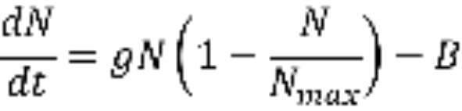 | (1)
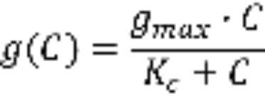 | (2)
где N – число инновационных предприятий; N_{max} – максимально возможное число инновационных предприятий (численно равное числу всех предприятий); g – удельный темп роста числа инновационных предприятий (в расчете на одно существующее); В – число обанкротившихся инновационных предприятий; t – время; С – среднедушевые затраты на НИОКР; g_{max} – максимально возможная скорость прироста при избытке среднедушевых затрат на НИОКР; K_{С} – коэффициент насыщения (размерность – аналогичная размерности С).
Необходимо понимать, что затраты на НИОКР являются не только источником создания инновационных предприятий, но индикатором благоприятного инновационного климата в экономической системе на национальном или региональном уровне. В этой связи, до определенной величины затраты на НИОКР приводят к резкому росту инновационных предприятий. В дальнейшем по мере возрастания затрат на исследования и разработки, число инновационных предприятий продолжает расти, но уже меньшими темпами. При этом коэффициент насыщения численно равен тому значению затрат на НИОКР, при котором наблюдается половинная от максимальной скорости прироста инновационных предприятий.
Исходя из названия коэффициентов в уравнении (1), предложено различать две стратегии создания ИТБ:
- g-стратегия предполагает создание условий для быстрого появления инновационных предприятий, преимущественно венчурного характера с большой нормой прибыли;
- N-стратегия предполагает низкий темп создания инновационных предприятий при стабильно низкой норме прибыли, но с гарантированным спросом на их продукцию.
Проведенное исследование позволило выявить основные аспекты эволюции инновационно-технологического бизнеса в экономической системе. Результаты исследования могут быть положены в основу разработки стратегий развития предприятий.

Проект 6.2. Трансакционные издержки как фактор оптимизации процесса генерации знаний на предприятии

Исследование было направлено на выделение и систематизацию трансакционных издержек предприятия и создание на этой основе институциональной матрицы генерации знаний.
1. Разработан алгоритм выделения трансакционных издержек, основанный на анализе трансакционной и трансформационной составляющей основных и вспомогательных видов деятельности.
Основной признак разделения трансакционных и трансформационных издержек - это тип операции, которая применяется к ресурсам, и приводит к появлению тех или иных издержек. Так, трансформационные издержки возникают в результате трансформации ресурсов. Согласно определению трансформационных издержек преобразование ресурсов можно рассматривать как физическое изменение материала. Трансакционные издержки возникают в результате обмена ресурсами. Ресурсы при этом не изменяют свои физические характеристики, однако способны явиться причиной перераспределения прав собственности.
В качестве другого признака выделения трансакционных издержек можно использовать природу этих издержек. Таким образом, если издержки возникли в результате неопределенности, ограниченной рациональности индивидов или оппортунистического поведения, то такие издержки можно отнести к трансакционным. В этом случае, трансакционными издержками являются как потери от наличия и приведения в действие перечисленных выше факторов, так и от попытки их предупредить, то есть как потери от риска, так и издержки страхования риска.
Рассмотренные выше признаки позволяют разделить трансакционные и трансформационные издержки, однако для анализа трансакционных издержек производственного предприятия требуется более конкретное разделение издержек. Трансформационные и трансакционные издержки должны находиться в единой системе организации производства, место в которой и для первых и для вторых строго определено.
Проведенный анализ видов трансакционных издержек в организации позволяет сформулировать следующий алгоритм их выделения:
- Определить, какой тип деятельности на предприятии является основным.
- Определить, какие типы ресурсов преобразуются, в какую продукцию в рамках основной деятельности.
- Определить, к какому типу процесса относится данный тип издержек.
- Если издержки являются издержками основного процесса, то определить, не являются ли издержки издержками трансакционной сферы, используя признак типа операции над ресурсами и природу издержек.
- Принять окончательное решение о типе трансакционных издержек.
2. Разработана классификация трансакционных издержек генерации знаний по критерию выполнения определенной функции трансакции.
Процесс приращения знаний состоит из трех подпроцессов: основного вспомогательного и управляющего В данном исследовании особая роль была отведена управляющему процессу, так как именно от грамотно выстроенного процесса управления зависит дальнейшая эффективность приращения знаний.
В теории менеджмента выделяют следующие функции управления: планирование, организация, контроль, мотивация. В ходе реализации данных функций возникают, соответственно, следующие виды издержек: издержки планирования, издержки контроля, издержки организации, издержки мотивации.
Издержки планирования – это издержки, возникающие при планировании процесса приращения знаний. Они включают издержки, необходимые для того, чтобы определить цель, основные задачи предстоящего процесса приращения знаний, издержки, возникающие в результате составления плана реализации деятельности по приращению знаний. Издержки планирования включают издержки поиска ресурсов: информационных, материальных, финансовых, временных, трудовых. Примером издержек планирования могут быть издержки, необходимые для того чтобы собрать информацию и на ее основании выявить наиболее приоритетные направления дальнейших исследований.
Издержки контроля – другой вид трансакционных издержек, возникающие в результате оценки и анализа эффективности процесса приращения знаний, степени достижения поставленных целей и их корректировки. Данный тип издержек включает издержки контроля качества, издержки контроля выполнения контрактов и другие издержки, возникающие при анализе выполненных задач и обязательств.
Организационные издержки или издержки организации приращения знаний направлены на создание условий, необходимых для достижения целей процесса приращения знаний. В качестве примера организационных издержек можно рассматривать издержки, необходимые для создания группы сотрудников и партнеров, которой предстоит заниматься деятельностью по созданию знаний. Издержки ведения переговоров, издержки коммуникации - другой пример организационных издержек.
Мотивационные издержки – издержки процесса управления, возникающие в результате как материального так и нематериального стимулирования персонала создавать и наращивать знания. Примером мотивационных издержек являются трансакционные издержки, возникающие в результате реализации проекта, стимулирующие творческую активность персонала. Нематериальное стимулирование персонала может быть представлено как обеспечение защиты процесса приращения знаний и его результатов. Таким образом, к мотивационным издержкам отнесем издержки защиты от оппортунизма и издержки зажиты прав собственности.
Все перечисленные издержки находятся в системе, и их величина зависит друг от друга. Расчет величины трансакционных издержек приращения знаний производится следующим образом: ТrС = Сплан + Сорганиз+Смотивац+ Сконтр.
Основным достоинством данной классификации является конкретность и понятность ее классификационного признака – иерархичность функций управления. Практическая значимость полученных результатов заключается в попытке уменьшить степень неопределенности финансовой составляющей данного типа деятельности. Это особенно очевидно при анализе структуры трансакционных издержек сферы генерации знаний.
3. Для построения матрицы институционального проектирования был использован Налоговый Кодекс РФ, применение которого позволило достаточно полно представить, каким образом деятельность по генерации знаний отражается в современной экономической практике. В таблице 6.1 представлен полученный перечень трансакционных издержек и соответствующих им институтов.
Таблица 6.1. Трансакционные издержки и институты генерации знаний
 | Трансакционные издержки генерации знаний | Институты генерации знаний
1 | Расходы на управление производством | Институт управления производством
2 | Расходы на сертификацию продукции и услуг | Институт сертификации продукции и услуг
3 | Расходы по гарантийному ремонту и обслуживанию | Институт гарантийного ремонта и обслуживания
4 | Расходы на обеспечение пожарной безопасности | Институт обеспечения пожарной безопасности
5 | Расходы на обеспечение нормальных условия труда и мер по технике безопасности | Институт обеспечения нормальных условия труда и мер по технике безопасности
6 | Расходы на некапитального характера, связанные с совершенствованием технологии, организации производства и управления | Институт совершенствования технологии, организации производства, управления
7 | Затраты на контроль соблюдения соответствующих требований | Институт контроля соблюдения соответствующих требований
8 | Расходы на средства связи | Институт обеспечения средств связи
9 | Расходы на НИОКР | Институт НИОКР
10 | Платежи за право пользования ОИС и СИ | Институт использования ОИС и СИ
11 | Расходы, связанные с приобретением программ ЭВМ | Институт приобретения программ ЭВМ
12 | Расходы по набору персонала | Институт набора персонала
13 | Расходы на обучение персонала | Институт обучения персонала
14 | Представительские расходы | Институт переговоров
15 | Расходы на рекламу | Институт рекламы
16 | Расходы на информационные услуги | Институт информационных услуг
17 | Расходы на консультационные услуги | Институт консультационных услуг
18 | Расходы на изучение рынка и сбор информации | Институт изучения рынка и сбора информации
19 | Расходы на аудиторски услуги и услуги по оценке | Институт аудиторских услуг и услуг по оценке
20 | Расходы на юридичекие услуги | Институт юридических услуг
21 | Расходы на содержание служебного транспорта | Институт содержания служебного транспорта
22 | Арендные (лизинговые платежи) | Институт аренды и лизинга
23 | Расходы на содержание арендуемого (в том числе лизинг) имущество | Институт содержания арендуемого и лизингового имущества
24 | Расходы на содержание поселков | Институт содержания поселков
25 | Расходы на содержание основных средств и иного имущества природоохранного назначения | Институт содержания основных средств и иного имущества природоохранного назначения
26 | Расходы на содержание и реализацию предмета залога | Институт содержания и реализации предмета залога
27 | Расходы на содержание помещений общественного питания | Институт содержания помещений общественного питания
28 | Расходы на добровольное страхование рисков, связанных с выполнением строительно-монтажных работ | Институт добровольного страхования рисков, связанных с выполнением строительно-монтажных работ
29 | Добровольное страхование имущества, направленного на получение дохода | Институт добровольного страхования имущества, направленного на получение дохода
30 | Добровольное страхование товарно-материальных запасов | Институт добровольного страхования товарно-материальных запасов
31 | Взносы по обязательному социальному страхованию от несчастных случаев на производстве и профессиональных заболеваний | Институт обязательного социального страхования
32 | Расходы на обеспечение транспорта, питания и мест проживания для работников | Институт обеспечения транспорта, питания и мест проживания для работников
33 | Ценовые разницы при реализации по льготным ценам товаров работникам | Институт реализации по льготным ценам товаров работникам
34 | Расходы в виде скидки | Институт предоставления скидки
35 | Расходы ( в том числе для формирования резерва) на обеспечение социальной защиты инвалидов | Институт обеспечения социальной защиты инвалидов
36 | Расходы на формирование резервов по сомнительным долгам | Институт формирования резервов по сомнительным долгам
37 | Расходы на оплату труда при отсутствии работника на рабочем месте | Институт оплаты труда при отсутствии работника на рабочем месте
38 | Расходы по предоставлению работников другим организациям | Институт предоставления работников другим организациям
39 | Стоимость бесплатно предоставляемых работникам коммунальных услуг, питания | Институт бесплатного предоставления работникам коммунальных услуг, питания
40 | Сумма начисленного среднего заработка сохраняемого работникам на время выполнения государственных и общественных обязанностей | Институт сохранения заработка при отсутствии работника на рабочем месте по причине выполнения государственных и общественных обязанностей
41 | Надбавки за условия труда и стаж работы | Институт предоставления надбавок за условия труда и стаж работы
42 | Расходы на оплату труда на время учебных отпусков | Институт оплаты труда на время учебных отпусков
43 | Расходы на доплаты при временной утрате трудоспособности | Институт доплаты при временной утрате трудоспособности
44 | Расходы на оплату труда работников-доноров за дни обследования, сдачи крови и отдыха | Институт оплаты труда работникам-донорам
45 | Доплаты инвалидам | Институт доплаты инвалидам
46 | Расходы, произведенные в пользу работников | Институт операций в пользу работников
47 | Командировочные и транспортные расходы персонала | Институт командировок
48 | Компенсации за неиспользованный отпуск | Институт компенсаций за не использованный отпуск
49 | Расходы на возмещение затрат работников по уплате процентов по займам на приобретение и строительство жилого помещения | Институт возмещения затрат работников по уплате процентов по займам на приобретение и строительство жилого помещения
 |  | Институт социальных надбавок
50 | Расходы на замену бракованных, утративших товарный вид в процесс е перевозки и реализации печатных изданий в упаковке | Институт замены бракованных, утративших товарный вид в процесс е перевозки и реализации печатных изданий в упаковке
51 | Потери от брака при нереализации продукции СМИ | Институт потерь от брака при нереализации продукции СМИ
52 | Потери от стихийных бедствий, пожаров, аварий и др ЧС | Институт потерь от стихийных бедствий, пожаров, аварий и др ЧС
53 | Потери от недостачи или порчи запасов | Институт потерь от недостачи или порчи запасов
54 | Потери | Институт потерь
55 | Расходы на аннулированные производственные заказы, в том числе затраты на производство, не давшие продукции | Институт аннулирования производственных заказов
56 | Потери от простоев по внутрипроизводственным причинам | Институт потерь от простоев по внутрипроизводственным причинам
57 | Убытки по сделке уступки права | Институт убытков по сделке уступки права
58 | Расходы в виде недостачи материальных ценностей в производстве и на складах в случае отсутствия виновных лиц | Институт недостачи материальных ценностей в производстве и на складах в случае отсутствия виновных лиц
59 | Технологические потери при производстве и (или ) транспортировке | Институт технологических потерь при производстве и (или) транспортировке
60 | Расходы на покупку прав | Институт покупки прав
61 | Судебные расходы и арбитражные сборы | Институт работы с судами
62 | Расходы на проведение собраний акционеров | Институт проведения собраний акционеров
63 | Расходы на ведение бухгалтерского учета и публикацию бухгалтерской отчетности | Институт ведения бухгалтерского учета и публикации бухгалтерской отчетности
64 | Расходы, связанные с представлением форм и сведений государственного статистического наблюдения, если возложена обязанность предоставить эту информацию | Институт предоставления статистических сведений
65 | Расходы на услуги банков | Институт работы с банками
66 | Налоги, сборы, таможенные пошлины | Институт выплаты налогов, сборов, таможенных пошлин
67 | Взносы, вклады, уплачиваемые некоммерческим организациям, международным организациям и т.д. | Институт выплаты денежных средств некоммерческим и международным организациям
68 | Обслуживание ценных бумаг | Институт обслуживания ценных бумаг
69 | Процент по долговым обязательствам | Институт выплаты процентов по долговым обязательствам
70 | Дивиденды, штрафы, пени | Институт выплаты дивидендов, штрафов, пени
71 | Валютные операции | Институт валютных операций
72 | Расходы на создание и выпуск ценных бумаг | Институт создания и выпуска ценных бумаг
73 | Расходы в виде отрицательной курсовой разницы | Институт отрицательных курсовых разниц
74 | Взносы в уставной капитал | Институт формирования уставного капитала
75 | Расходы по операциям с финансовыми инструментами | Институт операций с финансовыми инструментами

В таблице 6.2 представлена институциональная матрица генерации знаний. Анализируя таблицу, можно сделать вывод о неоднородности распределения институтов генерации знаний по сферам деятельности предприятия. Отсутствие институтов в том или ином виде деятельности свидетельствует о необеспеченности данной области необходимыми ресурсами.
В первую очередь необходимо отметить практическое отсутствие институтов планирования процессов генерации знаний. Таким образом, можно констатировать тот факт, что на сегодняшний день деятельность по генерации знаний осуществляется бессистемным, хаотичным порядком. Не обеспечены институтами генерации знаний организация качественных знаний на внутреннем уровне и стимулирование функциональных знаний. Возникает вопрос о целесообразности финансирования необеспеченных институтами областей. Согласно результатам исследований, представленных в предыдущих работах, если скорость генерации знаний является низкой, риски генерации качественных знаний превышают риски генерации функциональных и структурных знаний. Институционализация этих видов деятельности поможет данному типу деятельности не только начать развиваться, но и, делая это, эффективно использовать ресурсы и снижать трансакционные издержки.
Другая область генерации знаний, не обеспеченная институтами - это стимулирование функциональных знаний. Обсуждение важности институционализации данной сферы деятельности не имеет смысла вследствие ее тривиальности, так как, очевидно, что именно функциональные знания лежат в основе инновационной деятельности и развития экономики знаний.

Таблица 6.2. Институциональная матрица генерации знаний*
 |  |  | Планирова-ние | Организа-ция | Стимулиро-вание | Контроль
эндогенные | Качественные | Производство | 18 | 47,66 | 33, 41, 48 | 36, 50
эндогенные | Качественные | Распределение |  | 49, 72, 75
эндогенные | Качественные | Сбыт
эндогенные | Качественные | Потребление |  | 8, 11 |  | 70
эндогенные | Структурные | Производство |  | 1, 31, 43 | 13, 46, 32, 42 | 7, 58
эндогенные | Структурные | Распределение |  | 74
эндогенные | Структурные | Сбыт
эндогенные | Структурные | Потребление |  | 4, 5 , 35, 37, 40, 44, 45 |  | 62
эндогенные | Функциональные | Производство |  | 2, 9 |  | 29, 56, 59
эндогенные | Функциональные | Распределение
эндогенные | Функциональные | Сбыт
эндогенные | Функциональные | Потребление |  | 21, 23, 24, 25, 27 |  | 28, 52, 53
экзогенные | Качественные | Производство | 16 | 20, 60, 68 | 15 | 63, 64
экзогенные | Качественные | Распределение |  |  |  | 57, 73
экзогенные | Качественные | Сбыт |  |  | 34
экзогенные | Качественные | Потребление |  | 67, 69 |  | 71
экзогенные | Структурные | Производство | 12 | 6, 22 | 17 | 19
экзогенные | Структурные | Распределение |  | 38
экзогенные | Структурные | Сбыт
экзогенные | Структурные | Потребление |  | 61, 65
экзогенные | Функциональные | Производство |  | 10 |  | 30,55, 54
экзогенные | Функциональные | Распределение
экзогенные | Функциональные | Сбыт |  | 14 |  | 51
экзогенные | Функциональные | Потребление |  | 3, 26

На степень институализации деятельности по генерации может оказывать влияние множество факторов. К ним относится уровень развития экономики в целом, прогрессивность развития инновационной деятельности, стратегия поведения того или хозяйствующего субъекта на рынке, степень эффективности взаимодействия производственного и государственного сектора и т.д. Таким образом, существует необходимость в более глубоком рассмотрении процессов генерации знаний, институтов и трансакционных издержек их сопровождающих. Необходимо выстроить систему институтов генерации знаний, стимулирующую и облегчающую инновационную деятельность в России.
Представленная в исследовании матрица институтов генерации знаний может служить инструментом анализа процессов генерации знаний и поиска путей, катализирующих инновационные процессы в России. Одним из них может являться внесение дополнений в перечень расходов Налогового Кодекса РФ.

Направление 8

В рамках направления 8 «Социально-экономические индикаторы качества жизни» были получены следующие важные научные результаты.

Проект 8.1. Инструменты измерения социальной реальности

Исследование было направлено на теоретическое обоснование функции измерения социальной реальности с точки зрения научного управления обществом, формулирование основных подходов и систематизацию существующих в мировой практике инструментов измерения социальной реальности. В ходе исследования были получены следующие результаты.
1. Обоснована функция измерения социальной реальности в качестве элемента научного управления обществом.
Основное противоречие общества знания заключается в том, что связанное с ростом знания расширение возможностей социального действия происходит быстрее на индивидуальном уровне и среднем уровне социальных групп, движений и корпораций, но гораздо медленнее на макроуровне национальных обществ, экономик и мировой системы в силу их большей инертности. Результатом является снижение управляемости и нарастание хаотических процессов на системном уровне.
Поразивший сейчас мировую экономику глобальный финансово-экономический кризис стал наглядной демонстрацией отставания инструментов государственного управления экономикой от ускорившегося роста стратегического знания игроков на финансовых рынках. Кризис с особой остротой поставил вопрос о научном управлении обществом или социальном прогнозировании и конструировании, позволяющем не только выявлять на ранних стадиях опасные тенденции, но и принимать решения, направленные на предупреждение негативного развития событий и создание желательных для человека и общества последствий.
Серьезной проблемой является также нестабильность социальных структур общества знания, которая связана с ростом знания людей о социальной реальности и способах ее трансформации в соответствии со своими целями. В этих условиях существенно расширяется спектр государственных задач, а принимаемые решения должны быть научно обоснованными и математически просчитанными.
Существующая система общественного управления во многом основана на волюнтаризме и часто функционирует методом проб и ошибок. В современном мире эта система превратилась в анахронизм и фактор, ведущий к дестабилизации общества и ухудшению условий жизни людей. Так, ошибки управления в экономике ведут к стагнации и кризисам, в политической сфере – к неэффективному функционированию органов государственной власти, в социальной сфере – к углублению неравенства и социальным конфликтам, в духовно-нравственной сфере – к утрате ценностных ориентаций и моральной деградации общества.
Ненаучное, иррациональное управление обществом порождает и воспроизводит в расширенном масштабе угрозы и риски, в результате чего люди все более воспринимают окружающую их социальную реальность как враждебную и опасную. Социальными науками к настоящему времени накоплен значительный потенциал знания в области управления обществом во всех сферах его жизнедеятельности и на различных уровнях.
Научное управление обществом невозможно без системы достоверных данных, поставляемых социальными науками. Социальные показатели и индикаторы представляют собой инструменты мониторинга социальной реальности, дающие представление о ее текущем состоянии, трансформациях, тенденциях развития, кризисных явлениях. Субъективно-объективный характер социальной реальности предполагает, что в дополнение к объективной стороне социальных явлений, которым традиционно уделяет основное внимание социальная статистика, должно также фиксироваться субъективное отношение к этим явлениям индивидов и групп. Тем самым социальные показатели и индикаторы должны не только давать представление о системном аспекте социальной реальности, но также оценивать функционирование социальных систем с точки зрения конкретных людей с их идеалами, ценностями и нормами.
Социальные показатели и индикаторы служат средством самооценки общества, которое получает в свои руки мощный инструмент анализа своего реального состояния и качества принимаемых управленческих решений.
2. Сформулированы основные подходы к измерению социальной реальности, вытекающие из ее субъективно-объективного характера.
Исходя из понимания социальной реальности как объективизации субъективной деятельности человека, обоснована необходимость сочетания при измерении социальной реальности объективных (статистических) и субъективных (эмпирических) методов. В соответствии с этим, были обобщены методологические принципы двух основных подходов к измерению социальной реальности – «экономики счастья» и «экономики развития».
Экономика счастья представляет собой новое направление, исходящее из более широкого понятия полезности, чем это принято в традиционной экономике, и оценивающее благополучие людей с использованием не только экономических, но и психологических методов В частности, она делает акцент на отличных от материального достатка факторах, влияющих на ощущение благополучия индивидами, т.е. речь идет о субъективном благополучии.
Этот подход, основывающийся не на проявленном выборе, а на выраженных предпочтениях, особенно хорошо подходит для исследования в тех областях, где изучение выбора дает лишь ограниченную информацию. На самом деле, между выраженными предпочтениями и выбором часто обнаруживаются расхождения. Так, выбор не позволяют адекватно оценить влияние на субъективное благополучие факторов, которые индивиды не могут изменить, вроде социального неравенства, ухудшения экологии, инфляции и безработицы. Экономика счастья также открывает новое поле исследования. Сюда относятся импликации данных о благополучии для национальных индикаторов экономического роста, влияние счастья на трудовое поведение, потребление и инвестиции, а также на политическое поведение. В последнем случае опросы о счастье или фрустрации могут оказаться полезными для оценки потенциала социальных волнений в различных контекстах.
В проведенном исследовании были изучены теории и методы измерения субъективного благополучия, влияющие на него объективные факторы (демографические, социальные, политические) и основные индикаторы, применяемые в экономике счастья.
Если экономика счастья делает акцент на субъективном благополучии людей, через него оценивая качество объективных условий их жизни, то более традиционный подход предполагает обратный порядок: благополучие людей рассматривается как прямое следствие объективных условий их жизни. Важную роль в этом подходе играет понятие развития, поэтому представляется правомерным назвать его «экономикой развития».
Вплоть до настоящего времени наиболее распространенным подходом к измерению общественного развития является использование общих показателей экономической активности, наиболее популярным из которых является ВВП. Однако в качестве индикатора благополучия ВВП обладает рядом фундаментальных недостатков. Поэтому начиная с 1970-х годов предпринимаются систематические попытки усовершенствовать ВВП, скорректировав некоторые из его недостатков, с тем, чтобы он лучше отражал реальное благополучие людей. Эти попытки находят отражение в создании индикаторов на основе различных модификаций ВВП.
Социальные индикаторы в узком смысле этого термина отличаются от ВВП и его модификаций тем, что измеряют благополучие в немонетарных величинах. В их основе лежит представление о том, что условием благополучия является доступ к определенным социальным благам.
Институциональные индикаторы применяются для оценки и сравнения качества политических и экономических институтов разных стран. Наибольшую проблему в их разработке представляет собой влияние политических и культурных предпочтений авторов, явно или неявно выбирающих в качестве стандарта сравнения наиболее близкие и привычные институциональные образцы. Тем не менее, существует ряд достаточно универсальных инструментов, основанных на эмпирических методах изучения институциональных факторов.
3. Подробно изучен доклад Комиссии по измерению экономической эффективности и социального прогресса под руководством Д. Стиглица, А. Сена и Ж.-П. Фитусси, содержащий критический анализ существующего положения в области инструментов измерения социальной реальности и рекомендации относительно их оптимизации.
В результате проведенного исследования был сделан вывод о недостаточной адекватности существующих инструментов измерения социальной реальности современному уровню развития общественных наук и поставлена задача разработки таких инструментов на основе существующих отечественных наработок.

Направление 11
В рамках направления 11 «Комплексный системный анализ и моделирование мировой динамики» были получены следующие важные научные результаты.

Проект 11.1. Системный анализ и построение прогноза мировой и региональной динамики

Исследование было направлено на долгосрочное моделирование мировой и региональной динамики на основе системных междисциплинарных подходов и достижений синергетики.
1. Исследовано влияние усиливающихся экологических и ресурсных ограничений на динамику населения Земли. Учет данных факторов возможен путем введения в модель функции, которая характеризует мгновенную емкость среды обитания.
На рисунке 11.1 представлены результаты моделирования изменения численности населения мира для трех возможных сценариев.
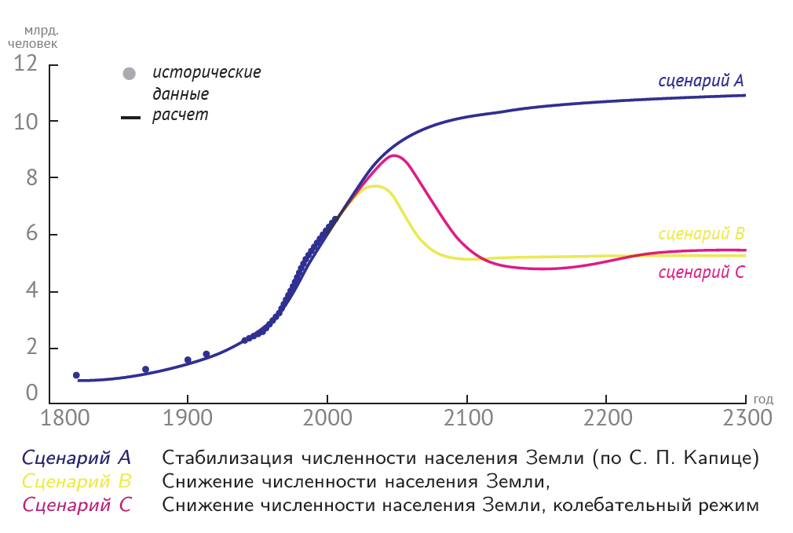
Рисунок 11.1. Сценарный прогноз численности населения Земли

Видно, что при неблагоприятном соотношении параметров возможна не только стабилизация численности населения в соответствии со сценарием С.П.Капицы, но и существенное снижение его численности с непредсказуемыми последствиями. В связи с этим встает задача целенаправленного влияния мирового сообщества на ситуацию с тем, чтобы не допустить катастрофического развития событий.
На рисунке 11.2. представлены результаты прогнозной оценки динамики мирового ВВП при различных сценариях демографического развития.
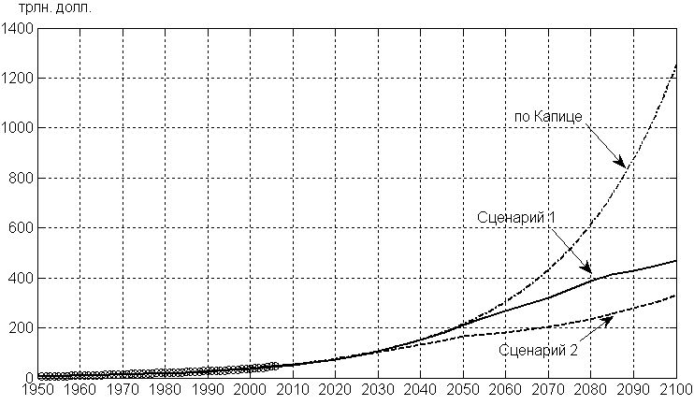
Рисунок 11.2. Прогноз динамики мирового ВВП (в постоянных ценах 1990 г.)
На рисунке 11.3 представлены результаты прогнозной оценки динамики мирового ВВП с учетом инвестиций в природоохранные меры для вышеуказанных сценариев демографического развития.
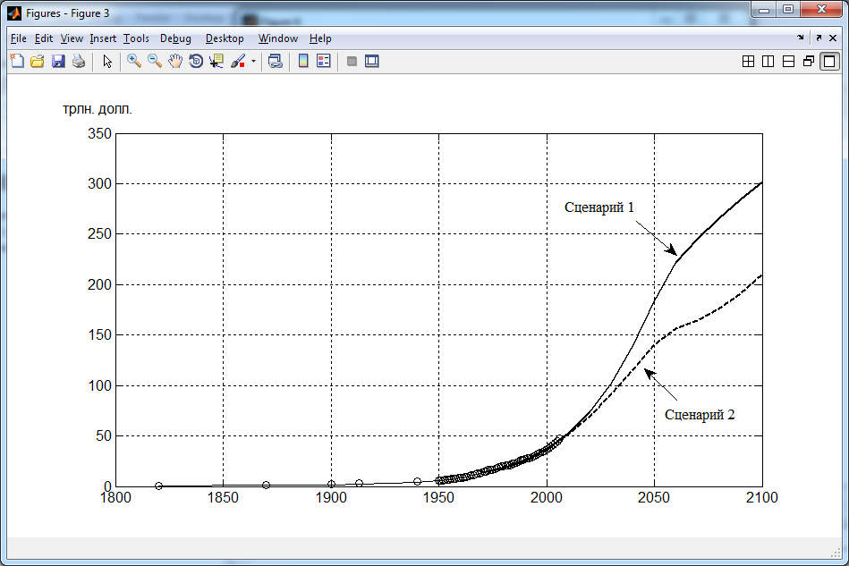
Рисунок 11.3. Прогноз динамики мирового ВВП (в постоянных ценах 1990 г.) с учетом инвестиций в природоохранные меры

Сравнение с прогнозом ВВП без учета инвестиций в природоохранные меры (рис. 11.2) показывает, что необходимость проведения природоохранных мер может привести к сокращению роста мирового ВВП к 2100 г. до 1,5 раз, а к 2050 г. замедление может составить порядка 15-20%. Таким образом, необходимость решения энергоэкологических проблем будет все более значимо влиять на экономическое развитие.
2. Модель региональной динамики описывает взаимодействие «Центра» (экономически развитых стран ОЭСР) и «Периферии» (остальных стран мира) с учетом миграционных процессов и диффузии технологий (см. рис. 11.4).
Рисунок 11.4. Сравнение результатов численного расчета с историческими данными на временном интервале с 1800 по 2010 г. (*Постоянные международные доллары 1990 г. в ППС, черные кривые – численный расчет, серые отметки – исторические данные).

На рис. 11.5 представлен прогноз динамики различий «Центра» и «Периферии» по показателю ВВП на душу населения до 2050 года.
Рисунок 11.5. Разрыв между центром и периферией по показателю ВВП на душу населения. Прогноз до 2050 г.
Приведенные статистические данные и результаты моделирования показывают, что на рубеже тысячелетий произошел слом долговременной тенденции во взаимодействии нынешних «Центра» и «Периферии», и в ближайшем будущем следует ожидать существенных изменений структуры миросистемы.
3. Модель долгосрочной динамики крупных стран описывает тренды демографического и экономического развития стран БРИК для разных сценариев. Целью прогнозных расчетов является нахождение оптимальных вариантов структурных изменений, определение возможностей и ограничений экономического роста, долгосрочных перспектив развития.
На рисунках 11.6 – 11.9 представлены результаты моделирования и прогноза демографических и экономических показателей стран БРИК и отдельно России для различных сценариев мирового развития.
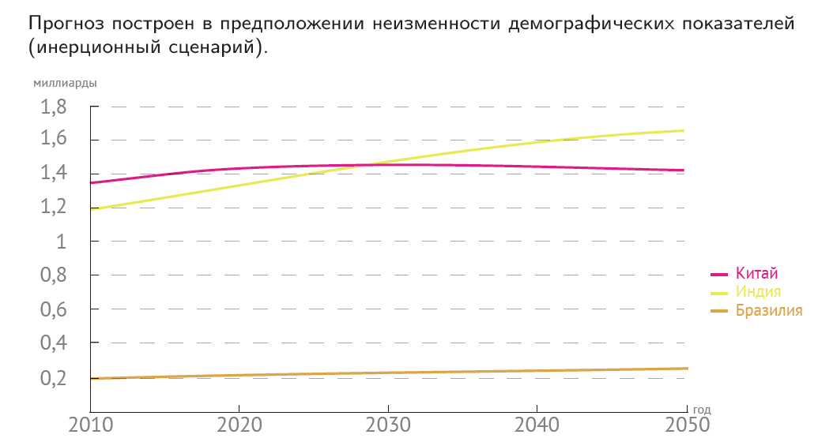
Рисунок 11.6. Прогноз численности населения Бразилии, Индии и Китая
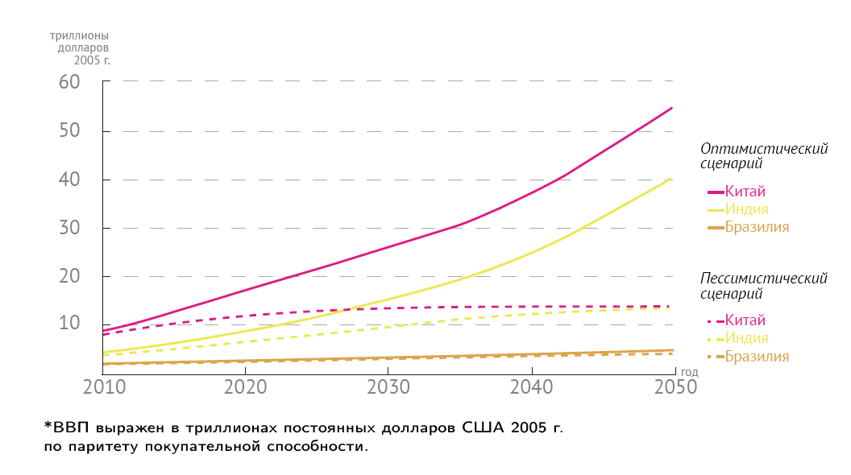
Рисунок 11.7. Прогноз динамики ВВП Бразилии, Индии и Китая для различных сценариев
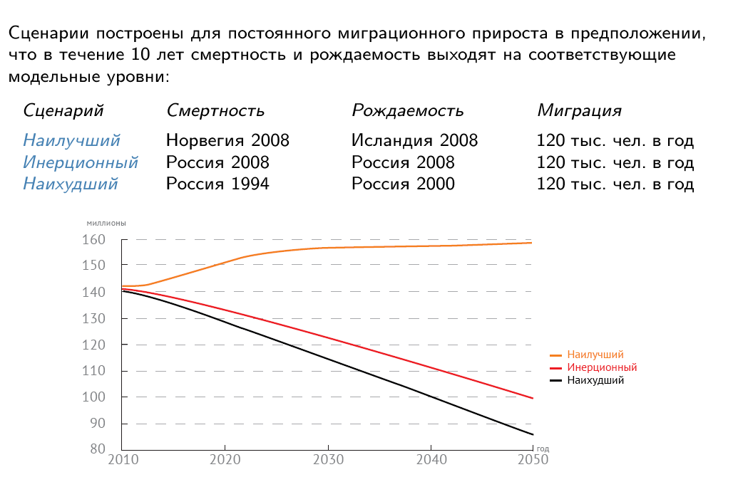
Рисунок 11.8. Прогноз численности населения России для различных сценариев

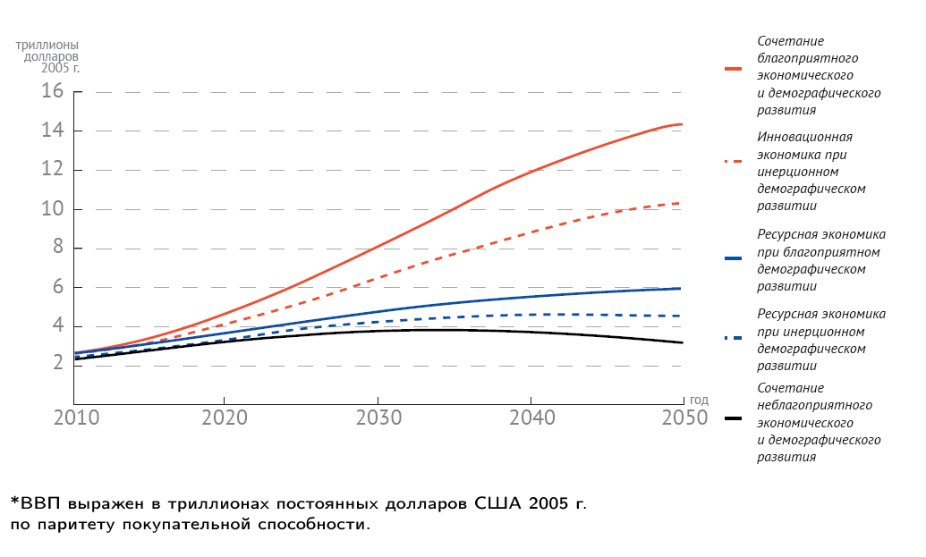
Рисунок 11.9. Прогноз динамики ВВП России для различных сценариев
На рисунках 11.10 и 11.11 представлены результаты сравнения двух сценариев мирового развития, выполненных с использованием модели, с прогнозом Goldman Sachs.

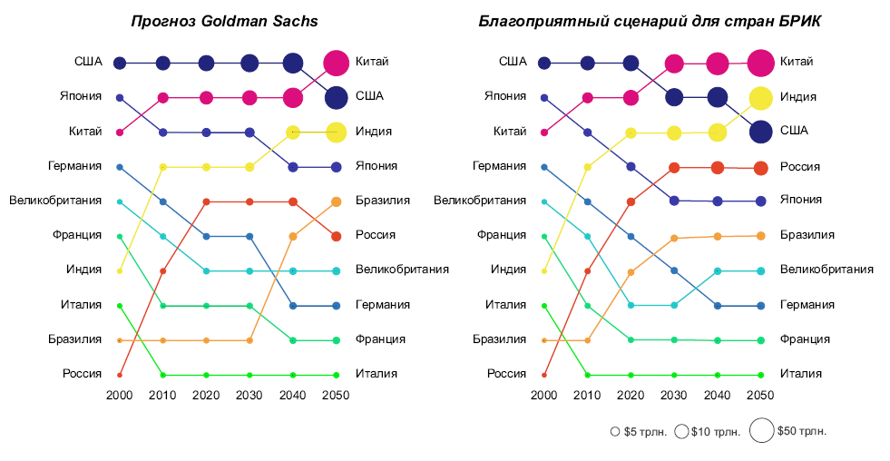
Рисунок 11.10. Сравнение благоприятного прогноза для стран БРИК с прогнозом Goldman Sachs

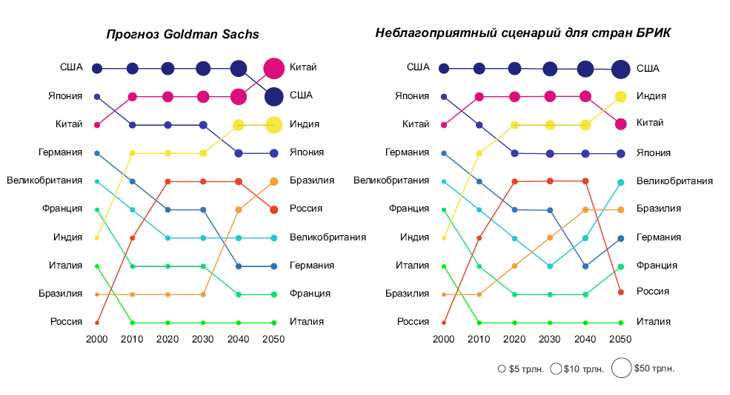
Рисунок 11.11. Сравнение неблагоприятного прогноза для стран БРИК с прогнозом Goldman Sachs

Проект 11.2. Прогнозирование быстрых процессов и нелинейных эффектов в мировых и региональных социально-политических и социально-технологических системах

1. Модель долгосрочной динамики остается слишком агрегированной для решения практических оптимизационных задач и может прогнозировать лишь общие тренды для различных сценариев развития. Для решения оптимизационных задач, предназначенных для поддержки принятия практических решений, должны использоваться модели другого типа.
К таким моделям относится модель краткосрочной социально-экономической динамики России. В ней используются наиболее «быстрые» переменные, с помощью которых возможно описание достаточно скоротечных процессов и быстрой реакции рассматриваемой социальной системы на изменение внешних и внутренних условий. Модель позволяет осуществлять:
- учет динамических процессов, экономических «шоков»;
- прямой учет инфляционных процессов (в том числе при увеличении государственных расходов);
- учет неоднородной социально-экономической структуры российского общества при анализе совокупного потребления;
- экономическое прогнозирование на основе прямого математического моделирования экономических процессов;
- выделение (при необходимости) отдельных отраслей и анализ их функционирования в составе национальной экономики.
Модель описывает материальные и финансовые потоки согласно схеме на рисунке 11.12 (на схеме в качестве примера более детально анализируемой отрасли выделен оборонно-промышленный комплекс - ОПК).
Модель предназначена для описания динамической реакции социально-экономической системы на изменение внешних условий и на различные управляющие воздействия (изменение налоговой, тарифной политики, цен на сырье и энергоносители и т.п.) и может служить средством поддержки решений, принимаемых на государственном уровне.
В частности, на рисунке 11.13 представлены результаты расчетов, отражающих влияние увеличения государственных расходов на инфляцию. Рассмотрены следующие варианты дополнительных государственных ассигнований: на увеличение зарплат бюджетников, на пенсионное обеспечение, на увеличение государственного заказа оборонно-промышленному комплексу.

Потребительские рынки
Государство
(бюджет)
Предприятия
ВОС, ЭОС, СУ
Население
(N групп)

Рынки ресурсов
ОПК
Издержки
Ресурсы
Налоги
ГОЗ,
субсидии

Издержки
Выручка
Денежные доходы
Потребительские расходы
Товары и услуги
Товары и услуги
Ресурсы
Ресурсы
Налоги
Субсидии
Субсидии,
госзаказ
Налоги, товары
и услуги
Рисунок 11.12. Структурная схема базовой модели социально-экономической динамики РФ (с выделением ОПК в качестве отдельного сектора экономики)

Прирост инфляции, %
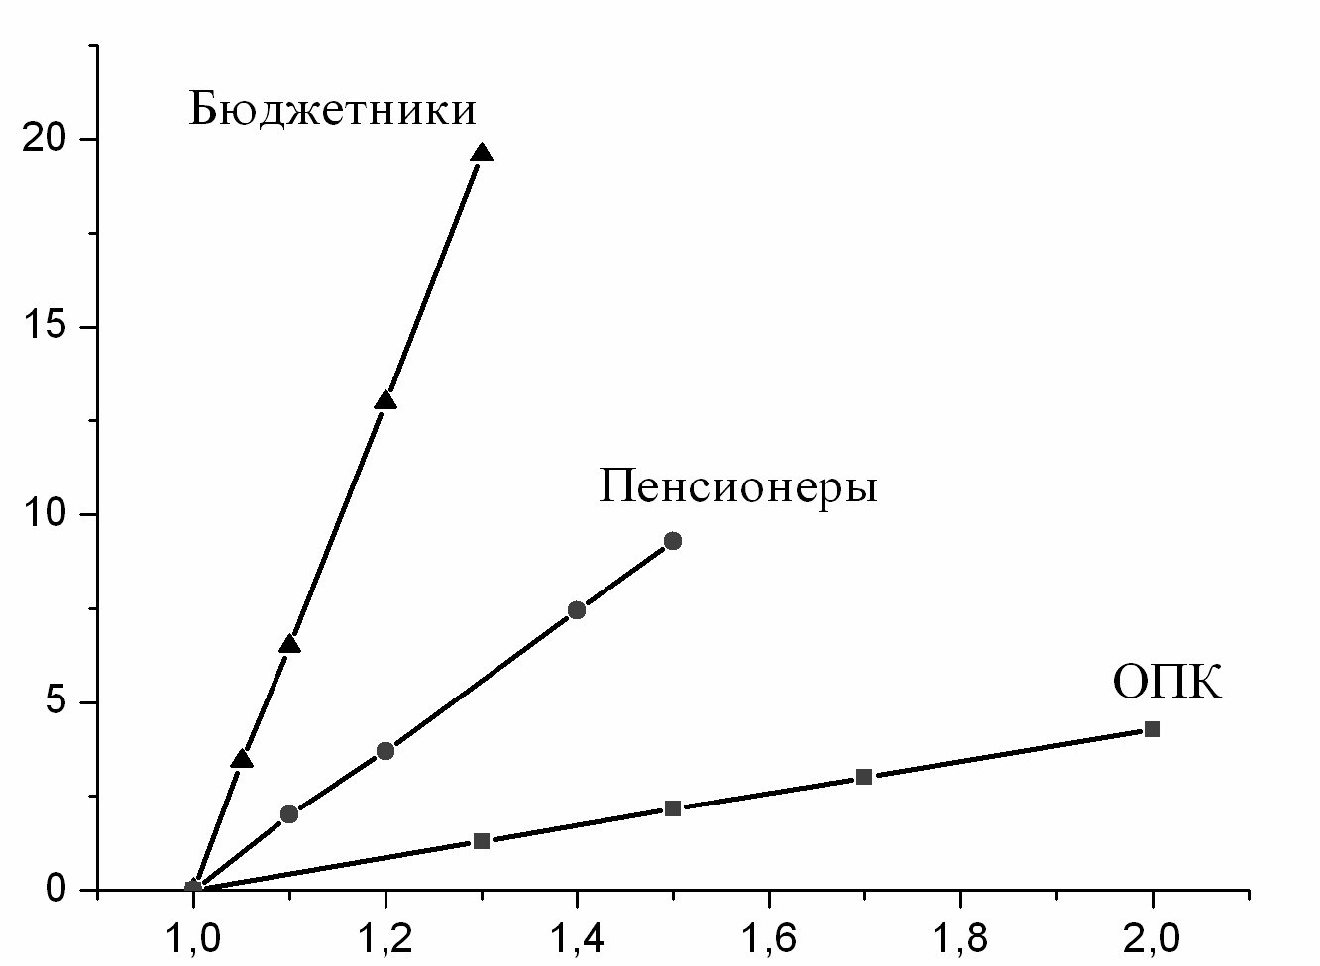
Увеличение государственных ассигнований, разы

Рисунок 11.13. Изменение инфляции при увеличении государственных расходов

2. Особенностью математических моделей, разрабатываемых в рамках проекта, является совместное моделирование экономической, демографической, политической, социальной, культурной и технологической динамики как мира в целом, так и отдельных стран. Это позволяет проводить сравнения уровня развития государств мира по различным показателям, определять роль и место этих государств в геополитической иерархии. Традиционно в качестве интегрирующего показателя, с помощью которого проводится сравнение различных государств друг с другом, используется так называемый «геополитический статус» страны (ГПС). ГПС представляет собой свертку частных показателей, характеризующих развитие различных сфер жизни страны, с учетом их относительного вклада в увеличение силы и авторитета государства на международной арене.
В рамках проекта разработана математическая модель для оценки и прогноза динамики ГПС различных стран. На рисунке 11.14 представлены результаты расчетной оценки геополитического статуса ведущих стран мира в послевоенный период.

Рисунок 11.14. ГПС ведущих стран мира в период 1946–2006 гг.
Видно, что в 1990-е годы произошло резкое снижение ГПС России, а КНР по величине ГПС вышла на второе место в мире.
Модель позволяет определять изменение геополитической «дистанции» между конкретными государствами (в виде разницы между значениями их ГПС), что отражает динамику соотношения государств в глобальных геополитических координатах. На рисунке 11.15 представлена прогнозная оценка геополитической «дистанции» между Китаем (претендентом на мировое лидерство) и США (нынешним мировым лидером) в условиях реализации и в отсутствие реализации пока еще не ратифицированного договора о сокращении стратегических наступательных потенциалов (СНП) США и России. В условиях сокращений СНП прогнозируется более ранняя, чем без этих сокращений, потеря американского лидерства.
Таким образом, введение интегрального показателя «геополитический статус» в виде свертки частных показателей, характеризующих состояние различных сфер жизни страны, позволяет проводить анализ и прогноз мировой динамики на геополитическом уровне.
Совместное моделирование экономической, демографической, политической, социальной, культурной и технологической динамики позволяет выявлять корреляции и причинно-следственные связи между явлениями в различных сферах общественной жизни. Одной из важных задач исследований в рамках проекта является прогноз возникновения очагов нестабильности и анализ путей их нейтрализации.
Рисунок 11.15. Динамика геополитической дистанции между США и Китаем в зависимости от реализации нового договора о сокращении СНП.
Разработанная модель может использоваться для прогноза ситуации и оценки эффективности различных мер по снижению рисков как на уровне миросистемы, так и на уровне отдельных регионов и стран (в частности, России).

Заключение
Реализация программы фундаментальных исследований Президиума РАН продолжится в 2011 году. В этом году планируется продолжить работы по ряду направлений, работы по которым осуществлялись в 2010 году. Кроме того, в 2011 году планируется осуществление исследований по следующим направлениям из числа заявленных на 2009-2011 годы:
- российская экономика знания в контексте мировой системы;
- трансформация института высшего образования в условиях экономики знания;
9) расчеты эффективности инвестиций в человеческий капитал в России.
В дополнение к вышеперечисленным направлениям в 2011 году планируется проведение исследовательской работы по следующим направлениям, добавленным в 2010 году:
13) индикативное измерение и стратегическое планирование общественного развития;
14) математическое моделирование демографических процессов в России.
В 2011 году также планируется продолжение работ по проведению социально-гуманитарной экспертизы и научному сопровождению важных для социально-экономического развития России инновационных проектов.

Можно говорить о нерешенности некоторых методологических проблем достоверного расчета наукоемкости в России, что, возможно, приводит к занижению количественных оценок уровня наукоемкости по сравнению со среднеевропейским уровнем. Например, валовые затраты на науку проблематично разнести по отдельным отраслям. В статистике в явной форме отражены в отраслевом разрезе лишь затраты на НИР в составе затрат на технологические инновации, поэтому остается недоучтенной значительная часть затрат на фундаментальные и прикладные исследования вне рамок корпоративных исследований.
* Номер институтов соответствует таблице 6.1.

